

PLANTILLA PARA LA PRESENTACIÓN DE
TRABAJO DE APLICACIÓN PROFESIONAL
DESARROLLO DE SISTEMAS DE INFORMACIÓN



Lima – Perú
2024
Presentación

El Centro de Recursos del Aprendizaje e Investigación ofrece a la comunidad académica la Plantilla para la Presentación de los Trabajos de Aplicación Profesional (TAP), como un recurso en formato Word, con el objetivo de facilitar al estudiante una plantilla asignada a cada programa de estudio, para evitar que en el desarrollo de su TAP recaigan en los problemas de no adecuarse al formato de presentación.
Este recurso podrá ser descargado por el estudiante para dar inicio al desarrollo de su TAP con los ajustes de las Normas APA 7ma. edición que viene ya configurada en esta plantilla. Contiene las secciones obligatorias y el Índice General específico por la carrera del estudiante, y los capítulos que deben desarrollarse en el Trabajo de Aplicación Profesional.
Se recuerda que cada plantilla va de la mano con su Manual editorial que incluye indicaciones precisas sobre el formato editorial para una mejor presentación de sus Trabajos de Aplicación Profesional.



INSTITUTO DE EDUCACIÓN SUPERIOR PRIVADO “IDAT”
PROGRAMA DE ESTUDIOS EN DESARROLLO DE SISTEMAS DE INFORMACIÓN

Desarrollo de un Sistema Web y App Móvil de Gestión de Ventas e Inventario con IA aplicado a la licorería Chilalo Shot

Trabajo de aplicación profesional para obtener el título Profesional Técnico en Desarrollo de Sistemas de Información

WALTER JOSE HIDALGO MORALES
(0009-0003-8237-4953)

Piura – Perú
Año 2026

Dedicatoria
No es necesario indicar la palabra “dedicatoria” y es opcional
A mis padres

Índice General

Resumen Ejecutivo 8
Introducción 9
Capítulo I: Análisis del Negocio 10
Generalidades 10
Descripción de la organización 10
Historia de la organización 10
Visión empresarial 10
Misión empresarial 11
Organigrama y funciones de las principales áreas 11
Análisis FODA 11
Mapa de procesos 12
Proceso(s) a automatizar 12
Identificación de las Necesidades (Problema u Oportunidad) 12
Elicitación de requisitos 12
Análisis (del problema u oportunidad) 13
Propuesta de Solución 13
Alternativas a Solución Propuesta 13
Factibilidad del Proyecto 13
Recursos tecnológicos actuales y factibilidad técnica 14
Recursos humanos y factibilidad operativa 14
Análisis costo-beneficio y factibilidad económica 14
Acta de Constitución del Proyecto 14
Capítulo II: Planificación del Proyecto 15
Enfoque de Gestión del Proyecto y del Ciclo de Vida a Aplicar 15
Justificación del enfoque del proyecto a aplicar 15
Arquitectura del software a utilizar 15
Modelos y artefactos a aplicar 15
Planificación del Proyecto 16
Enunciado de alcance de proyecto 16
Objetivos del proyecto (general y específicos) 16
Beneficios del proyecto 16
Cronograma 16
Interesados 17
Supuestos 17
Restricciones 17
Factores críticos de éxito (FCE) 17
Riesgos 17
Matriz de comunicaciones 18
Capítulo III: Ejecución del Proyecto 19
Fase Inicio 19
Presentación de proyecto (Kick Off) 19
Requerimientos / historias de usuarios (HU) 19
Fase Planificación 19
EDT / historias de usuarios priorizados 20
Estimación de esfuerzo (horas – personas) / estimación de las HU 20
Cronograma / sprint planning 20
Fase Ejecución 20
Seguimiento y control / validación de los sprint (sprint review) 20
Carta Gantt / Scrum Board, Tablero Kanban, Burn Down Chart 21
Gestión del cambio / mantenimiento del Product Backlog 21
Pruebas de aceptación 21
Fase Transición y Cierre 21
Lecciones aprendidas / retrospectivas (del sprint y del Product Backlog) 21
Conformidad de los entregables 22
Capítulo IV: Programación 24
Implementación de la Arquitectura de Software 24
Creación de la Base de Datos 24
Implementación de Librerías y Dependencias 24
Codificación del Back End 24
Codificación del Front End 25
Codificación de Consultas y Reportes 25
Codificación de Mantenedores (CRUD) y de Procesos Transaccionales 25
Capítulo V: Pruebas de Calidad de Software 26
Pruebas Unitarias 26
Pruebas Integrales 26
Conclusiones y Recomendaciones 27
Referencias Bibliográficas 29
Anexos 30

Índice de Tablas
Tabla 1 Número de lectores por carreras 12
Tabla 2 Promedio de años de estudio alcanzado por mujeres y hombres de 15 y más años de edad, 2010 - 2018 13

Índice de Figuras
Figura 1 Retorno real de acciones americanas, títulos del tesoro americano, oro y dólar de 1802 a 2012 11

Resumen Ejecutivo
Esta sección es obligatoria, el texto debe redactarse en español y se realiza una vez finalizada la investigación, debe informar brevemente todas las secciones del proyecto, incluir resultados principales y conclusiones y debajo del párrafo final las palabras clave. Debe ser claro y conciso, redactarlo con un promedio de no más de 250 palabras, sin sangría y en un solo párrafo.

Palabras clave: [Compuesto por cuatro términos como mínimo separados por punto y
coma. Debe redactarse en la parte inferior del resumen y en la misma página]

Introducción
Este documento es el Trabajo Académico Aplicado (TAA) que describe la investigación y el diseño de una solución tecnológica para la licorería Chilalo Shot, negocio familiar ubicado en Piura, Perú. El punto de partida fue una observación concreta: los negocios pequeños de este rubro, que suelen operar con uno o dos empleados, rara vez cuentan con herramientas de gestión adecuadas a su escala, y eso termina costándoles más de lo que parece a primera vista.
¿Qué se investigó? Se revisó a fondo cómo trabaja actualmente Chilalo Shot: cómo registra sus ventas, cómo lleva (o más bien no lleva) el control del inventario, qué pasa con los comprobantes electrónicos que exige SUNAT y por qué, hasta ahora, ninguna solución ha funcionado de forma duradera. El diagnóstico fue bastante claro: los procesos manuales son el principal obstáculo para el crecimiento del negocio.
¿Por qué este trabajo? Porque las pérdidas que genera operar sin sistema son concretas y cuantificables. Se estimó que Chilalo Shot pierde alrededor de S/. 33,000 al año entre inventario descontrolado, multas por no emitir boletas electrónicas, ventas que se pierden por falta de stock y tiempo que se desperdicia en tareas que un sistema podría automatizar. No es una cifra menor para un negocio de esa escala.
Objetivos: El propósito central es diseñar e implementar un sistema web y punto de venta con inteligencia artificial que permita manejar ventas, inventario, facturación electrónica y promociones de forma integrada, mejorando la operación sin complicar la vida de quienes lo usan a diario.

¿Cómo se hizo? A partir del análisis de los documentos del negocio, la normativa vigente de SUNAT, entrevistas con los stakeholders e identificación de requisitos funcionales y no funcionales. También se evaluaron las causas raíz del problema y se compararon distintas alternativas de solución antes de llegar a la propuesta final.

Capítulo I: Análisis del Negocio

Generalidades
En este capítulo se presenta el análisis del negocio de Chilalo Shot, la organización cliente para la que se diseñará y construirá el Sistema Web de Gestión de Ventas e Inventario con IA aplicado a la licorería Chilalo Shot. El análisis abarca desde la comprensión de cómo funciona el negocio hoy, pasando por sus necesidades reales, hasta llegar a la propuesta concreta de solución tecnológica que se desarrollará como proyecto.

Descripción de la organización

Chilalo Shot es una licorería pequeña ubicada en la ciudad de Piura, Perú. Funciona como negocio familiar con uno o dos empleados, donde habitualmente el propio dueño trabaja en el local. Se dedica principalmente a vender bebidas alcohólicas —cervezas, vinos, licores, whiskies— y productos complementarios, con atención presencial a clientes del sector. Cuenta con RUC 10028596796 y lleva funcionando bajo su administración actual desde abril de 2023.

Historia de la organización
La licorería fue adquirida por el dueño actual en 2023 y opera bajo su gestión hasta el día de hoy. Con anterioridad, el establecimiento había tenido aproximadamente dos años de funcionamiento bajo otra administración. A continuación, se presenta la línea de tiempo con los hitos más significativos de Chilalo Shot desde el inicio de operaciones del negocio hasta su estado actual
- 2021: Apertura del establecimiento (gestión anterior). Aproximadamente dos años de funcionamiento como licorería.
- 2023: Adquisición por el dueño actual y continuidad del negocio hasta la actualidad.
- 2023-2025: Consolidación bajo el nuevo dueño, procesos manuales y detección de necesidades (multas SUNAT, inventario, búsqueda de soluciones).
- 2026: Situación actual y proyecto de transformación con el sistema con IA.

Visión empresarial
"Ser la licorería líder en Piura reconocida por su servicio ágil, cumplimiento normativo y uso de tecnología innovadora que mejora la experiencia del cliente y la eficiencia operativa."
Esta visión marca hacia dónde quiere llegar Chilalo Shot. No es solo una declaración de intenciones: plantea un negocio que se diferencia por cómo atiende al cliente y cómo gestiona sus operaciones, con la tecnología como herramienta concreta de mejora, no como un lujo reservado para empresas grandes.

Misión empresarial
"Ofrecer a nuestros clientes una amplia variedad de bebidas de calidad con un servicio ágil y profesional, cumpliendo cabalmente con las normativas fiscales, mediante procesos eficientes y tecnología que optimice nuestra gestión, generando valor para clientes, empleados y la comunidad."
La misión expresa lo que Chilalo Shot hace y para quién lo hace. Hay tres elementos centrales: el producto (bebidas de calidad), la forma de entregarlo (ágil y profesional) y el marco operativo en que trabaja (cumplimiento normativo, eficiencia). Es una misión que reconoce que operar bien no es solo vender, sino hacerlo de forma ordenada y con responsabilidad.

Organigrama y funciones de las principales áreas
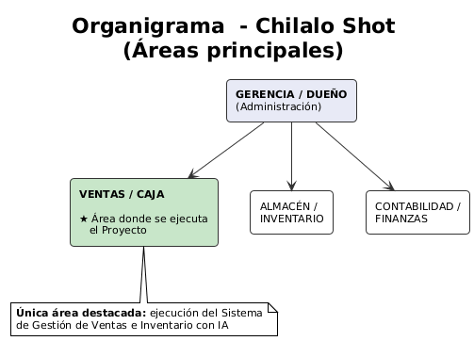

Análisis FODA
- Fortalezas: Ubicación estratégica en zona de alto tráfico de Piura, Conocimiento del cliente y relación cercana con la comunidad, Experiencia acumulada en el sector de bebidas.
- Debilidades: Procesos manuales obsoletos (cuadernos, sin sistema informático), Personal reducido (1-2 empleados) con múltiples funciones, Incumplimiento normativo SUNAT por falta de facturación electrónica.
- Oportunidades: Creciente exigencia de comprobantes electrónicos (mercado formal), Disponibilidad de tecnologías accesibles (cloud, IA, herramientas gratuitas), Mercado de licorerías pequeñas en Piura sin soluciones adecuadas
- Amenazas: Competencia de licorerías con sistemas automatizados, Fiscalización creciente de SUNAT y multas por incumplimiento, Obsolescencia de métodos manuales frente a digitalización del comercio

Mapa de Procesos

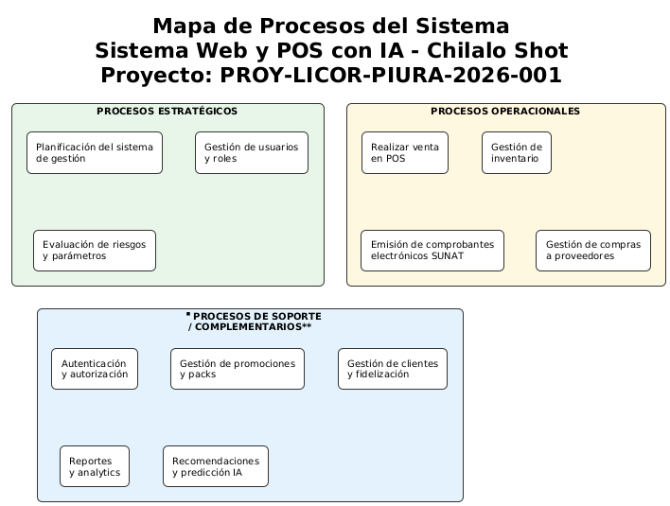

Identificación de las Necesidades (Problema u Oportunidad)
El problema es tangible: ventas anotadas a mano, inventario que no refleja la realidad, productos que se acaban sin que nadie avise y otros que se quedan quietos en estantería. A eso se suma la obligación de boletas y facturas electrónicas: si no se hace bien, entran multas y estrés. La oportunidad es al revés: con un POS y un backoffice razonables se puede bajar el tiempo por venta (de varios minutos a menos de un minuto en condiciones normales), recuperar ventas por desabastecimiento y dejar de pagar sanciones evitables. Los números que manejamos en el análisis (orden de magnitud de pérdidas anuales y de horas perdidas en tareas manuales) salieron de entrevistas con el dueño y de revisar multas y roturas de stock típicas del sector.

Elicitación de requisitos
ID | Tipo | Requisito | Descripción
RF-01 | Funcional | Sistema de Punto de Venta (POS) | Ventas rápidas; búsqueda por código, nombre o categoría; totales automáticos; varias formas de pago; ticket.
RF-02 | Funcional | Control de inventario en tiempo real | Stock en tiempo real; mínimos/máximos; alertas; vencimientos; actualización con cada venta.
RF-03 | Funcional | Facturación electrónica SUNAT | Boletas/facturas electrónicas; OSE; XML/PDF; estado del comprobante.
RF-04 | Funcional | Gestión de promociones y packs | Packs y descuentos por volumen; reglas por fecha/categoría; aplicación en venta.
RF-05 | Funcional | Reportes y dashboard | Dashboard con ventas del día/semana/mes; productos más vendidos; reportes de inventario; exportación a Excel/PDF.
RF-06 | Funcional | Recomendaciones con IA | Sugerencias de productos complementarios durante la venta basadas en historial de compras.
RF-07 | Funcional | Predicción de demanda | Alertas de productos que se agotarán; sugerencias de cantidad a comprar basadas en tendencias.
RF-08 | Funcional | Programa de fidelización | Registro de clientes; sistema de puntos; canje por descuentos.
RF-09 | Funcional | Modo offline POS | Funcionalidad básica para operar sin conexión temporal; sincronización al restablecer internet.
RNF-01 | No Funcional | Usabilidad | Interfaz intuitiva para uso con 1-2 personas; curva de aprendizaje mínima; atajos de teclado.
RNF-02 | No Funcional | Rendimiento | Tiempo de respuesta de APIs menor a 500ms; venta completada en menos de 45 segundos.
RNF-03 | No Funcional | Seguridad | Autenticación JWT; control de roles (Administrador, Vendedor); encriptación de datos sensibles.
RNF-04 | No Funcional | Disponibilidad | Sistema disponible 99% del tiempo; respaldo automático de datos.
RNF-05 | No Funcional | Compatibilidad | Acceso desde navegador web; aplicación POS en Windows; opcional: app móvil Android.

Análisis (del problema u oportunidad)

Definición del Problema u Oportunidad
El núcleo del problema es operar todavía como si el negocio fuera de bodega de barrio de hace veinte años, cuando la norma y la competencia ya piden otro ritmo. La oportunidad es usar tecnología disponible (incluida IA para recomendaciones y pronósticos simples) sin copiar un ERP caro pensado para cadenas.

Comprensión de las Causas Raíz
Ausencia de tecnología adecuada: Sistemas POS comerciales son costosos y complejos para negocios con 1-2 empleados; no existen soluciones integrales a precios accesibles.
Limitaciones de recursos humanos: El personal debe realizar ventas, inventario y facturación simultáneamente; la información excede la capacidad de gestión manual.
Desconocimiento normativo: Requisitos de SUNAT para facturación electrónica son complejos; falta de asesoría y resistencia al cambio.
Falta de visibilidad de datos: Información dispersa en cuadernos y memoria; imposibilidad de análisis y decisiones basadas en datos.
Evaluación del Impacto
Financiero: Pérdidas de S/. 2,750/mes (S/. 33,000/año): inventario S/. 800, multas SUNAT S/. 250, ventas perdidas S/. 1,200, ineficiencia S/. 300, errores S/. 200 |
Operativo: 2-3 horas/día en tareas manuales; tiempo de venta 3-5 min vs. 30 seg óptimo; precisión de inventario ~70%
Normativo: Riesgo de multas S/. 1,000-3,000; exclusión del mercado corporativo que requiere facturas
Cliente: Tiempos de espera prolongados; productos no disponibles (15-20 clientes/semana); falta de comprobantes
Identificación de Stakeholders
Stakeholder | Interés | Necesidad Principal
Dueño/Propietario | Maximizar rentabilidad; reducir carga de trabajo | Sistema simple, económico, cumplimiento SUNAT automático
Empleado/Vendedor | Facilidad de uso; menos estrés | Interfaz intuitiva; ventas rápidas
Clientes | Atención rápida; productos disponibles; comprobantes | Tiempo de espera reducido; disponibilidad; boletas/facturas
Equipo de Desarrollo | Entregar solución de calidad | Requerimientos claros; feedback del cliente

Propuesta de Solución

La propuesta de solución atiende las tres perspectivas principales:
Perspectiva de Procesos
Proceso Actual | Proceso Propuesto
Ventas registradas en cuaderno manualmente | POS digital con registro automático; tiempo de venta 30-45 segundos
Inventario sin control en tiempo real | Sistema con actualización automática; alertas inteligentes; predicción de demanda
Sin emisión de comprobantes electrónicos | Integración SUNAT; emisión automática de boletas y facturas
Promociones inexistentes o manuales | Módulo de promociones y packs con aplicación automática
Decisiones por intuición | Reportes analíticos; insights de IA para optimización

Perspectiva de Personas
Aspecto | Solución
Usuarios | Capacitación simplificada; interfaz diseñada para 1-2 personas; roles Administrador y Vendedor
Reducción de carga | Automatización de cálculos, registro y facturación; sugerencias de IA para decisiones
Adopción | UI/UX intuitiva; curva de aprendizaje mínima; soporte durante implementación

Perspectiva de Infraestructura Tecnológica
Componente | Especificación
Hardware | Computadora para POS; lector de código de barras opcional (USD 30); impresora térmica opcional (USD 80)
Software | Sistema web React.js; POS Electron; Backend Spring Boot; Base de datos PostgreSQL
Servicios TIC | Hosting cloud (Render/Railway tier gratuito); Base de datos cloud (Supabase/Neon); OSE para SUNAT; Servicio de IA (Python/FastAPI)
App Móvil | Android con Kotlin + Firebase (opcional, fases posteriores)
Arquitectura | Cliente-Servidor con API REST; sincronización en tiempo real; funcionalidad offline básica en POS.

Alternativas a Solución Propuesta
Se evaluaron tres alternativas para atender la necesidad de Chilalo Shot. A continuación, se describen y se fundamenta la elección de la solución propuesta.

Alternativa 1: Sistema POS Comercial de Marca (Ej. Tiendita, Fact, Siigo)
La idea sería adquirir un sistema POS ya hecho, con facturación electrónica incluida, soporte técnico y actualizaciones del proveedor. La ventaja es que funciona desde el primer día sin necesidad de desarrollo propio. El problema es el costo: entre USD 800 y 1 500 de inversión inicial más una suscripción mensual de USD 30 a 80, y encima sin adaptarse a las particularidades de una licorería pequeña ni incorporar inteligencia artificial. Para un negocio con los márgenes de Chilalo Shot, ese gasto recurrente es difícil de sostener. Por eso no se recomienda esta alternativa.

Alternativa 2: Solución con Hoja de Cálculo (Excel/Google Sheets) + Servicio de Facturación Externa
Llevar el inventario y las ventas en planillas y contratar un OSE por separado para emitir comprobantes. Es la opción más barata al inicio —entre USD 50 y 150— y familiar para la mayoría de usuarios. Pero escala muy mal: los errores son frecuentes, no hay control en tiempo real, no reduce el tiempo de venta y exige una disciplina manual constante que termina siendo tan problemática como el cuaderno. Se considera una **solución temporal** que no resuelve el problema de fondo.

Alternativa 3: Desarrollo a Medida (Solución Propuesta)
Un sistema construido específicamente orientado a licorerías pequeñas, con POS, inventario, facturación SUNAT, promociones e inteligencia artificial integrados desde el diseño. El costo de implementación es muy bajo en el contexto del proyecto académico (USD 30 a 150 en hardware opcional más servicios en tier gratuito), el código queda en manos del negocio y el sistema puede crecer con él. El único punto en contra es que requiere unas 14 semanas de desarrollo y acompañamiento del equipo al inicio. Sin embargo, la relación costo-beneficio es imbatible y la personalización para el contexto de una licorería en Piura marca la diferencia. Es la alternativa recomendada.

En términos de costos comparativos: la alternativa 1 supone entre USD 800 y 1 500 iniciales más USD 30–80/mes; la alternativa 2, entre USD 50 y 150 iniciales más USD 20–50/mes; y la alternativa 3, entre USD 30 y 150 iniciales sin costo recurrente gracias al uso de servicios en tier gratuito. La opción 3 es la más conveniente para Chilalo Shot en todos los aspectos que importan.

Recursos tecnológicos actuales y factibilidad técnica
Evaluación de los recursos tecnológicos
Lo primero es revisar con qué cuenta hoy Chilalo Shot y si eso es suficiente para implementar la solución sin inversiones desproporcionadas:
Recurso / Aspecto | Estado actual en Chilalo Shot | ¿Permite ejecutar el proyecto?
Herramientas (software de usuario) | Uso de Windows; sin sistema de gestión actual. | Sí. Cliente web y POS con Electron son compatibles con Windows; no se requieren licencias adicionales de oficina.
Software (plataforma) | Sin servidores ni infraestructura propia. | Sí. Solución en la nube (Render, Supabase/Neon) elimina necesidad de servidores locales; stack React, Spring Boot, PostgreSQL y FastAPI se alojan en servicios cloud de tier gratuito.
Hardware | 1 PC o laptop en el establecimiento; posibilidad de tablet. | Sí. El sistema corre en equipo estándar; opcional: lector de código de barras (USD 30) e impresora térmica (USD 80).
Infraestructura tecnológica | Conectividad internet en zona urbana de Piura (residencial o comercial). | Sí. Suficiente para sistema web y sincronización con SUNAT; el POS incluye modo offline para cortes breves.
Integración con terceros | Requiere OSE para facturación electrónica SUNAT. | Sí. OSE disponibles en el mercado (Nubefact, Fact, etc.) con APIs documentadas; integración técnica estándar.

Identificación de riesgos tecnológicos
Se anticipan posibles dificultades o limitaciones tecnológicas durante la ejecución del proyecto:

Riesgo tecnológico | Descripción | Mitigación
Cortes de internet prolongados | Sin conexión, la facturación electrónica y la sincronización se retrasan. | Modo offline en POS; cola de comprobantes para emitir al restablecer conexión; uso de datos móviles como respaldo.
Cambios en APIs de SUNAT o OSE | Actualizaciones normativas o del proveedor OSE pueden requerir ajustes en el sistema. | Diseño modular de integración; documentación de APIs; plan de pruebas ante actualizaciones.
Límites de tier gratuito en cloud | Servicios gratuitos pueden tener cuotas de uso o disponibilidad limitada. | Monitoreo de uso; plan de migración a plan de pago bajo si crece el volumen; alternativas (Railway, Neon) ya identificadas.
Falla de equipo en punto de venta | PC o laptop dañada impide operar el POS. | Sistema accesible desde navegador; posibilidad de usar otro dispositivo temporalmente; respaldo de datos en la nube.

Conclusión técnica: La infraestructura que tiene Chilalo Shot es suficiente para implementar el sistema sin requerir grandes inversiones. Los riesgos son reales pero manejables con las medidas señaladas. La factibilidad técnica es alta.

Recursos humanos y factibilidad operativa
Evaluación de las habilidades de los colaboradores
El sistema tiene que poder ser usado por personas sin formación técnica especializada. Por eso, antes de diseñarlo, conviene revisar qué tan preparado está el equipo de Chilalo Shot para adoptarlo:
Colaborador | Habilidades actuales | Necesidad para el sistema | Valoración
Dueño / Administrador | Gestión del negocio, venta, manejo básico de PC/celular. | Uso del POS, reportes, configuración básica, emisión de comprobantes. | Adecuada. La interfaz se diseña para usuarios no técnicos; capacitación corta y documentación permiten asimilar la solución.
Empleado / Vendedor | Atención al cliente, venta presencial, uso de cuaderno o calculadora. | Registro de ventas en POS, consulta de precios y stock, aplicación de promociones. | Adecuada. Tareas acotadas; curva de aprendizaje mínima (RNF-01); soporte en puesta en marcha.
El equipo de desarrollo se encargará del despliegue y el soporte técnico inicial, de modo que nadie en el negocio necesita saber programar ni administrar servidores.
Análisis de la estructura organizacional
Se evalúa si la estructura actual de la empresa es adecuada para el desarrollo e implementación del proyecto:

Aspecto estructural | Situación en Chilalo Shot | Adecuación al proyecto
Tamaño | El negocio opera con una o dos personas: el dueño actúa como gerente y, en algunos turnos, cuenta con un empleado en ventas y caja. | El sistema fue concebido para negocios de esta escala. No requiere configurar múltiples departamentos ni estructuras jerárquicas complejas; con dos perfiles de usuario queda cubierta toda la operación.
Roles | El dueño gestiona y supervisa el negocio; el vendedor atiende directamente al cliente y opera la caja. | Los roles del sistema —Administrador y Vendedor— encajan de forma natural con cómo ya trabaja el equipo. No se necesita ninguna reestructuración: solo asignar el perfil correspondiente a cada persona.
Área de impacto | La operación diaria se concentra en el área de Ventas/Caja, donde el proyecto tendrá su mayor efecto (ver organigrama, §6). | Al enfocarse en una sola área, la implementación resulta más sencilla, el seguimiento más directo y la resistencia al cambio menor, lo que favorece una adopción rápida y sostenida.
Toma de decisiones | El dueño toma todas las decisiones de forma directa, sin depender de aprobaciones externas ni otras áreas. | Esa centralización juega a favor del proyecto: permite definir prioridades, organizar los tiempos de capacitación y responder a imprevistos con agilidad, sin capas intermedias de aprobación.

Evaluación de procesos, actividades y tareas impactadas por la solución
Actividad | Situación actual | Impacto de la solución
Registro de ventas | Anotación manual en cuaderno; cálculo manual de totales. | Sustituido por POS digital; registro automático; tiempo de venta reducido de 3–5 min a 30–45 s.
Consulta de precios y stock | Memoria o búsqueda manual; sin visibilidad en tiempo real. | Consulta inmediata en POS; alertas de stock bajo; sugerencias de productos (IA).
Emisión de comprobantes | No se emiten o se hace de forma irregular; multas SUNAT. | Emisión electrónica integrada; cumplimiento normativo automático.
Control de inventario | Inexistente o en Excel disperso; sin alertas. | Inventario en tiempo real; alertas y predicción de demanda; reportes de productos próximos a vencer.
Aplicación de promociones | Manual o inexistente. | Módulo de promociones y packs; aplicación automática en la venta.
Reportes y análisis | No hay reportes sistemáticos; decisiones por intuición. | Dashboard y reportes exportables; insights para compras y ventas.

Conclusión operativa: Los procesos más afectados son precisamente los que mayor carga generan hoy. Al simplificarlos o automatizarlos, la adopción del sistema se vuelve más natural para el personal.

Análisis costo-beneficio y factibilidad económica
¿El proyecto es rentable según el diseño de la solución?
Sí. Con el enfoque de desarrollo propuesto —software de código abierto, hosting en nube con tiers gratuitos e integración con SUNAT a través de un OSE— los costos de implementación son muy bajos en comparación con los beneficios que se esperan obtener.

Análisis de Costos
Presupuesto detallado de todos los costos asociados al proyecto:
Rubro | Concepto | Costo estimado (USD) | Notas
Software | Licencias de desarrollo y producción | 0 | React, Spring Boot, PostgreSQL, FastAPI; código abierto.
Software | Hosting y base de datos cloud | 0 | Tier gratuito (Render, Supabase/Neon).
Software | OSE / facturación electrónica SUNAT | 0–30/mes | Según proveedor; existen opciones gratuitas o de bajo costo.
Equipos | Uso de PC/laptop existente | 0 | No se exige equipo nuevo.
Equipos | Lector de código de barras (opcional) |  | Una sola vez.
Equipos | Impresora térmica (opcional) | 80 | Una sola vez.
Otros | Dominio, certificado (opcional) | 10-20 | Una sola vez.
Mano de obra | Desarrollo | 0 | Proyecto académico.
Capacitación | Tiempo del personal | In kind | 1–2 sesiones cortas; asumido por el negocio.
Total inicial (escenario típico) |  | 30–150 | Aprox. S/. 120–600.
Total recurrente (mensual) |  | 0–30 | Según OSE elegido.

Análisis Beneficios
Estimación de los beneficios esperados, tanto tangibles e intangibles:
Tipo | Beneficio | Estimación (anual) / Descripción
Tangible | Reducción de pérdidas por inventario descontrolado | S/. 9,600
Tangible | Evitar multas SUNAT por falta de comprobantes | S/. 3,000
Tangible | Ventas recuperadas por menor desabastecimiento | S/. 14,400
Tangible | Ganancia por mayor eficiencia y menos errores | S/. 6,000
Tangible | Total beneficios tangibles estimados | S/. 33,000/año
Intangible | Cumplimiento normativo y menor estrés fiscal | Mejor relación con SUNAT; tranquilidad operativa.
Intangible | Imagen de negocio formal y tecnificado | Atractivo para clientes corporativos y exigentes.
Intangible | Decisiones basadas en datos (reportes, IA) | Mejor compra y surtido; menor desperdicio.
Intangible | Experiencia del cliente (menor tiempo de espera) | Mayor satisfacción y posible fidelización.

Cálculo costo-beneficio y viabilidad financiera
Indicador | Cálculo | Resultado
Costo total de implementación (máximo) | USD 150 ≈ S/. 600 | Inversión única acotada.
Beneficios anuales (tangibles) | Según análisis de impacto (10.3) | S/. 33,000/año
Relación beneficio/costo (año 1) | 33,000 / 600 | 55:1 (los beneficios son 55 veces el costo inicial en el primer año).
Periodo de recuperación (payback) | 600 / (33,000/12) | Menos de 1 mes
Viabilidad financiera | Beneficios > Costos; payback muy corto | Viable. El proyecto es financieramente rentable.

Conclusión económica: Los números son elocuentes. La inversión es mínima, el retorno llega en menos de un mes y los beneficios anuales proyectados superan ampliamente el costo de implementación. La factibilidad económica es alta.

Conclusión de la factibilidad del proyecto

Mirando las tres dimensiones en conjunto, el panorama es claro: el proyecto es técnicamente posible con la infraestructura disponible, operativamente viable dado el perfil del equipo y la estructura del negocio, y económicamente rentable con una relación costo-beneficio muy favorable. No hay una sola dimensión que plantee un obstáculo insalvable. El proyecto es factible y este análisis respalda la decisión de avanzar con su implementación.

Acta de Constitución de Proyecto

Empresa: | Licorería ‘Chilalo Shot’
Nombre del proyecto: | Desarrollo de Sistema Web y App Móvil con Inteligencia Artificial para Gestión Integral de Licorería
Tipo de proyecto: | Desarrollo de Software / Sistema de Gestión Empresarial
Patrocinador:
Gerente de Proyecto:

Propósito del documento
Este documento define la descripción general, los objetivos y los participantes del proyecto. Se relaciona principalmente con la autorización del inicio del proyecto.
Así mismo, este documento brinda una descripción de la situación actual, los requisitos de alto nivel, criterios de éxito, riegos y oportunidades.

Propósito / Justificación:
Implementar un Sistema Web y App Móvil con Inteligencia Artificial para Gestión Integral de Licorería que centralice y automatice los procesos clave de las licorerías pequeñas en Piura (ventas, inventario, facturación electrónica, promociones y reportes), reduciendo tiempos operativos (de 3-4 minutos a 30-45 segundos por venta), errores de registro y pérdidas económicas estimadas en S/. 33,000 anuales; a la vez que mejora el cumplimiento normativo con SUNAT, la precisión de inventario, la disponibilidad de información para la toma de decisiones y la experiencia de dueños, empleados y clientes mediante recomendaciones inteligentes y predicciones automatizadas.
Breve descripción del proyecto:
El proyecto desarrollará, configurará y pondrá en producción un Sistema Web y App Móvil con Inteligencia Artificial como solución integral para licorerías pequeñas, con perfiles y permisos por rol (Administrador/Vendedor). Incluirá levantamiento de requerimientos, diseño, desarrollo, pruebas, migración/carga inicial de datos, capacitación y acompañamiento post-implementación. La solución se desplegará en infraestructura en la nube o local, según decisión del cliente, con respaldos y medidas de seguridad acordes a la protección de datos personales. Tecnologías: React.js + Spring Boot + PostgreSQL + Python/ML. Duración estimada: 14 semanas.

Alcance preliminar del proyecto:
Incluye (alto nivel):
- Gestión de productos: registro, categorías, precios, código de barras, stock mínimo/máximo, fechas de vencimiento.
- Punto de venta (POS): ventas rápidas, búsqueda de productos, aplicación automática de promociones, múltiples formas de pago, historial de ventas.
- Facturación electrónica: emisión de boletas y facturas electrónicas, integración con API de SUNAT, generación de XML y PDF, resumen diario de boletas (RCB).
- Control de inventario: actualización automática, alertas de stock bajo y productos próximos a vencer, gestión de compras y proveedores, movimientos de inventario.
- Promociones y packs: creación de packs, descuentos por porcentaje/monto/volumen, promociones temporales y por categoría.
- Clientes y fidelización: registro de clientes, historial de compras, sistema de puntos y programa de fidelización.
- Reportes y analytics: dashboard ejecutivo, reportes de ventas/inventario/rentabilidad, exportación a Excel/PDF, insights automáticos de IA.
- Inteligencia artificial: recomendaciones de productos, predicción de demanda, optimización de inventario, sugerencias de promociones, análisis de patrones, asistente virtual (chatbot).
- Administración: usuarios, roles, permisos, configuración de facturación, parámetros del sistema.
- Plataformas: Sistema Web (principal) y Android. Integraciones: SUNAT, lectores de código de barras, impresoras térmicas.

No incluye (salvo aprobación expresa): Sistema contable completo, gestión de nómina, integración con sistemas bancarios para pagos, e-commerce (venta online), app para clientes finales, sistema de delivery, integración con redes sociales, o aplicación móvil completa (prioridad: Web + POS en fase 1).

Resultados esperados del proyecto / Beneficios:
Beneficios Operativos
- Reducción de tiempo de venta: De 3-4 minutos a 30-45 segundos por venta (reducción del 80%), permitiendo atender 4-6 veces más clientes con el mismo personal
- Eliminación de errores: Errores en cálculos de precios, totales y cambio reducidos a < 1%
- Precisión de inventario: Aumento de precisión de inventario del 70% al >98%, reduciendo pérdidas por productos vencidos y desabastecimiento
- Automatización de procesos: Reducción de tiempo en tareas manuales de 2-3 horas/día a 30 minutos/día
Beneficios Económicos
- Reducción de pérdidas: Disminución de pérdidas anuales de S/. 33,000 a menos de S/. 5,000 (ahorro de S/. 28,000 anuales)
- Eliminación de multas: Cumplimiento 100% con normativas SUNAT, eliminando multas de S/. 3,000/año
- Aumento de ventas: Incremento estimado del 20-30% por mejor atención, disponibilidad de productos y acceso a mercado corporativo
- ROI positivo: Recuperación de inversión en 12-15 meses
Beneficios Estratégicos
- Cumplimiento normativo: 100% de comprobantes electrónicos emitidos correctamente, eliminando riesgos legales
- Competitividad mejorada: Capacidad de competir con establecimientos más grandes mediante herramientas tecnológicas modernas
- Toma de decisiones informada: Reportes y analytics con insights de IA para decisiones basadas en datos
- Escalabilidad: Sistema que crece con el negocio, desde operación pequeña hasta mediana
- Ventaja competitiva: Herramientas de IA normalmente disponibles solo para grandes empresas
Beneficios para Usuarios
- Facilidad de uso: Interfaz intuitiva diseñada para personal con conocimientos tecnológicos básicos
- Reducción de carga de trabajo: Automatización inteligente reduce decisiones manuales del dueño/empleado
- Mejor experiencia del cliente: Atención más rápida, productos disponibles, precios correctos y comprobantes electrónicos

Requisitos de alto nivel del proyecto:
Requisito | Criterio de Éxito
REQ-01: Sistema de Punto de Venta (POS) | El POS permite completar una venta en menos de 30 segundos, desde la búsqueda del producto hasta el cobro. Las promociones se aplican de forma automática, acepta distintas formas de pago y, si se interrumpe la conexión, sigue operando y sincroniza los datos en cuanto se restablece.
REQ-02: Facturación Electrónica | El sistema emite el 100% de los comprobantes requeridos —boletas y facturas electrónicas— correctamente, en formato XML y PDF, conectado a la API de SUNAT. El resumen diario de boletas (RCB) se genera y envía sin intervención manual.
REQ-03: Control de Inventario | El stock se actualiza de forma automática con cada venta y entrada de mercadería, alcanzando una precisión superior al 98%. El sistema avisa cuando un producto está por agotarse o próximo a vencer, sin que nadie tenga que revisar manualmente.
REQ-04: Gestión de Promociones | El módulo aplica descuentos y combos automáticamente al momento de la venta. Además, la IA sugiere qué promociones conviene crear basándose en los patrones de compra reales del negocio.
REQ-05: Reportes y Analytics | El dashboard muestra las métricas clave en tiempo real. Los reportes de ventas, inventario y rentabilidad se generan correctamente y pueden exportarse a Excel o PDF. La IA identifica tendencias y presenta insights sin que el usuario tenga que interpretar los datos por su cuenta.
REQ-06: Inteligencia Artificial | Los modelos de IA operan correctamente: recomiendan productos para ofrecer, predicen cuándo y cuánto se va a vender, proponen ajustes de stock y analizan patrones de compra. Todo esto se traduce en mejores decisiones sin esfuerzo adicional del usuario.
REQ-07: Sistema Web | El sistema web funciona desde cualquier navegador, en computadoras o tablets, con todos los módulos operativos. La interfaz es lo suficientemente simple como para que el personal la aprenda a usar en una sesión corta, sin conocimientos técnicos previos.
REQ-08: Aplicación POS (Electron) | La aplicación de escritorio para el punto de venta opera correctamente con lectores de código de barras e impresoras térmicas. Cuando no hay conexión, el POS sigue funcionando sin interrupciones y sincroniza los datos automáticamente al recuperarse.
REQ-09: Seguridad y Usuarios | El sistema requiere autenticación y controla con precisión qué puede hacer cada usuario según su rol. La información de clientes y del negocio está protegida conforme a la Ley N° 29733 y las normativas aplicables.
REQ-10: Rendimiento y Disponibilidad | El sistema está disponible el 99% del tiempo. Las APIs responden en menos de 500 ms en el 95% de los casos. La cobertura de pruebas supera el 70% y no existen vulnerabilidades críticas sin corregir.
REQ-11: Integraciones | Las tres integraciones principales funcionan correctamente: la conexión con SUNAT para comprobantes electrónicos, la lectura de códigos de barras para agilizar el registro de productos y la impresión de tickets en impresoras térmicas.
REQ-12: Capacitación y Documentación | Más del 90% de los usuarios utiliza el sistema activamente desde el primer día de operación. La documentación técnica y los manuales de usuario están disponibles y son comprensibles para personal sin formación técnica.
Hitos
Hito 1: Diseño y Arquitectura; El cliente revisó y aprobó el documento de requerimientos, los diagramas de arquitectura, el modelo de datos (ERD), los mockups de interfaces y la especificación de APIs. Nada se comienza a desarrollar hasta contar con esa validación.
Hito 2: Backend Core e Integración SUNAT: APIs funcionando, integración con SUNAT probada en ambiente de pruebas, modelos básicos de IA operativos, base de datos implementada.
Hito 3: Sistema Web Funcional: Todos los módulos principales del sistema web funcionando, integración frontend-backend completa, interfaz de usuario operativa.
Hito 4: POS Funcional: Aplicación POS de escritorio funcionando, integración con lectores de código de barras y impresoras, modo offline operativo.
Hito 5: IA Avanzada Completa: de recomendaciones, predicción de demanda y optimización funcionando, dashboard de predicciones disponible.
Hito 6: Sistema Completo Probado: Todos los módulos probados, integración con SUNAT validada, pruebas de rendimiento y seguridad aprobadas, bugs críticos corregidos.
Hito 7: Sistema en Producción: desplegado en producción, usuarios capacitados, documentación entregada, sistema operativo y estable.
Riesgos
Problemas de integración con SUNAT: Prototipo temprano, pruebas con ambiente de pruebas de SUNAT, múltiples proveedores OSE.
Rendimiento del POS con muchos productos: Optimización de consultas, índices, caché, pruebas de carga.
Problemas de conectividad en POS: Modo offline, sincronización diferida, manejo de errores robusto.
Escalabilidad de base de datos: Diseño escalable desde inicio, índices optimizados, arquitectura modular.
Cambios en requerimientos: Metodología ágil, comunicación constante, priorización de funcionalidades.
Retrasos en entregas: Buffer de tiempo, priorización, seguimiento semanal de avances.
Disponibilidad del equipo: Equipo dedicado, backup de conocimiento, documentación continua
Cambios en normativas SUNAT: Monitoreo de cambios, diseño flexible, actualizaciones periódicas.
Resistencia al cambio de usuarios: Capacitación adecuada, UI intuitiva, acompañamiento post-implementación.
Costos de infraestructura mayores: Monitoreo de uso, optimización, estimaciones conservadoras.
Problemas con OSE de SUNAT: Múltiples proveedores OSE, fallbacks, pruebas exhaustivas.
Complejidad de modelos de IA; Modelos simplificados inicialmente, iteración continua, validación con datos reales.
Costo Preliminar Estimado / Presupuesto
Proyecto de practicante con presupuesto mínimo (aprox. USD 30-122), utilizando recursos gratuitos y hardware propio.
La mayoría de herramientas son gratuitas (IDE, licencias educativas, servicios cloud en tier gratuito).
Hardware opcional (lector de código de barras y impresora térmica) puede ser proporcionado por el cliente.
El desarrollo es realizado por un practicante/estudiante como desarrollador único, lo que limita el alcance a funcionalidades core.

Interesados en el proyecto
Interesado | Cargo | Rol | Teléfono | Email
 | Dueño/Propietario de Licorería | Cliente principal / Usuario final
 | Empleado/Vendedor | Usuario Final
 | Desarrollador Full Stack Junior | Desarrollo backend/frontend | 922164830 | Walterhidalgom1@gmail.com

Supuestos
1. Disponibilidad de recursos: El equipo de desarrollo estará disponible durante las 14 semanas del proyecto sin interrupciones significativas.
2. Acceso a información: El cliente proporcionará acceso a información del negocio, procesos actuales y datos necesarios para el desarrollo.
3. Infraestructura: El cliente contará con o proporcionará acceso a infraestructura (servidores, base de datos) o se utilizará infraestructura en la nube según decisión del cliente.
4. Certificados SUNAT: El cliente contará con certificado digital y OSE (Operador de Servicios Electrónicos) configurado para facturación electrónica, o se proporcionará asesoría para su obtención.
5. Hardware POS: El cliente contará con o adquirirá el hardware necesario (computadora/tablet, lector de código de barras, impresora térmica) para el funcionamiento del POS.
6. Conectividad: El establecimiento contará con conexión a internet estable, aunque el POS funcionará en modo offline cuando sea necesario.
7. Participación del cliente: El cliente participará activamente en reuniones, validaciones y pruebas del sistema durante el desarrollo.

8. Normativas: Las normativas de SUNAT no cambiarán significativamente durante el desarrollo del proyecto (14 semanas).
9. Datos de prueba: Se contará con datos de prueba suficientes para entrenar los modelos de IA o se generarán datos sintéticos para desarrollo.
10. Capacitación: El cliente dedicará tiempo para la capacitación y adopción del sistema.
Restricciones
1. Tiempo: Duración fija de 14 semanas para completar el proyecto.
2. Presupuesto: Presupuesto limitado a USD 99,230, sin posibilidad de incrementos significativos sin aprobación formal.
3. Alcance: El alcance está limitado a los módulos definidos. Cualquier cambio o adición de funcionalidades requerirá aprobación formal y puede afectar tiempo y presupuesto.
4. Tecnologías: Uso de tecnologías específicas (React.js, Spring Boot, PostgreSQL, Python) definidas en la arquitectura. Cambios tecnológicos requerirían justificación y aprobación.
5. Normativas SUNAT: El sistema debe cumplir obligatoriamente con las normativas vigentes de SUNAT para facturación electrónica.
6. Protección de datos: El sistema debe cumplir con la Ley N° 29733 (Ley de Protección de Datos Personales) y normativas relacionadas.
7. Disponibilidad del equipo: El equipo está limitado a los roles definidos. Cambios en la composición del equipo requerirían aprobación.
8. Infraestructura: Dependiendo de la decisión del cliente (nube o local), puede haber restricciones de infraestructura que afecten el despliegue.
9. Hardware: El sistema POS está limitado a funcionar en hardware compatible con Electron (Windows, macOS, Linux).
10. Integraciones: Las integraciones están limitadas a SUNAT, lectores de código de barras e impresoras térmicas. Otras integraciones requerirían aprobación.

Autorización de proyecto
Nombre | Cargo | Firma | Fecha
 | Patrocinador
 | Patrocinador

Capítulo II: Planificación del Proyecto

Enfoque de Gestión del Proyecto y del Ciclo de Vida a Aplicar
Para este proyecto se adoptó una estrategia que combina dos enfoques de forma deliberada: uno para administrar el proyecto y otro para construir el software. No son incompatibles; al contrario, se complementan bien cuando se entiende qué problema resuelve cada uno dentro del contexto del Sistema Web de Gestión de Ventas e Inventario con IA aplicado a la licorería Chilalo Shot.

La administración de los recursos, el control del cronograma y la interacción con los interesados se regirá estrictamente bajo Scrum. Este marco gestionará la incertidumbre de los tiempos y la priorización de entregables.
- Ciclo de Trabajo: Se operará en iteraciones fijas (Sprints) de 2 semanas.
- Control de Avance: Se utilizarán los artefactos de gestión Product Backlog (Pila de Producto) y Sprint Backlog para monitorear el progreso de las tareas.
- Product Owner: Representante del Dueño/Propietario de Chilalo Shot, encargado de maximizar el valor del negocio y priorizar funcionalidades (POS, inventario, facturación SUNAT, promociones, IA).
- Scrum Master: Facilitador encargado de eliminar impedimentos administrativos y asegurar el flujo del equipo de desarrollo.

Modelado e Ingeniería del Software: Metodología en Cascada (Waterfall)

Para la parte técnica —diseño de base de datos, arquitectura, modelo de clases— se aplica un enfoque secuencial. La razón es directa: cuando un sistema maneja ventas, stock y comprobantes fiscales, no se puede improvisar la estructura de datos. Un error en el modelo al inicio cuesta mucho más corregirlo una vez que ya hay código escrito.
- Secuencialidad del Modelado: Ningún módulo entra en desarrollo hasta que su Modelo de Base de Datos y Diagrama de Clases hayan sido finalizados y validados.
- Ciclo de Ingeniería: Requisitos → Análisis → Diseño (Modelado) → Implementación → Pruebas.

Justificación del enfoque del proyecto a aplicar
Scrum permite priorizar en los primeros Sprints el módulo de POS y la integración con SUNAT. En lugar de esperar varios meses por un sistema completo (como ocurriría con un enfoque 100% Cascada), el dueño tendrá en un plazo acotado herramientas funcionales para registrar ventas y emitir comprobantes, acelerando el retorno de inversión y reduciendo el riesgo de multas más rápido.

Alineación con la Sostenibilidad Financiera (Reducción de Pérdidas y Cumplimiento SUNAT)

Los comprobantes electrónicos y el control de inventario requieren datos precisos y trazables. Un error puede derivar en sanciones de SUNAT o en comprobantes rechazados.
- Justificación de Negocio: Usar Waterfall para el modelado garantiza que la base de datos esté bien diseñada desde el inicio, con integridad referencial y coherencia entre ventas, stock y facturación electrónica. Eso protege al negocio y evita retrabajos costosos más adelante.

Alineación con la Integridad de Datos y Cumplimiento Normativo

Los comprobantes electrónicos y el control de inventario requieren datos precisos y trazables. Un error puede derivar en sanciones de SUNAT o en comprobantes rechazados.
Justificación de Negocio: Usar Waterfall para el modelado garantiza que la base de datos esté bien diseñada desde el inicio, con integridad referencial y coherencia entre ventas, stock y facturación electrónica. Eso protege al negocio y evita retrabajos costosos más adelante.

Alineación con la Eficiencia Operativa (Reducción de Costos y Carga Administrativa)

El objetivo operativo es reducir el tiempo y el esfuerzo que hoy se va en tareas manuales que un sistema podría automatizar.
Justificación de Negocio: La gestión por Sprints permite identificar en cada iteración qué procesos generan más carga y enfocar el desarrollo ahí. El modelado robusto asegura que esa automatización sea sólida a largo plazo y no requiera correcciones costosas en el futuro.

Arquitectura del software a utilizar
La arquitectura se define bajo el principio de diseño robusto (Waterfall) para soportar la gestión evolutiva (Scrum). Se utilizará una Arquitectura en N-Capas con el patrón MVC (Modelo-Vista-Controlador):
Capa del Sistema | Responsabilidad en la Ingeniería (Waterfall) | Tecnologías
Capa de Presentación (Vista) | Interfaz de usuario. Se diseña al final del flujo de modelado. Debe ser intuitiva para garantizar la adopción del usuario (1-2 empleados). | React (Web responsive); POS con Electron
Capa de Servicios (Controlador) | Orquestación de peticiones. Valida la seguridad y formato de los datos antes de procesarlos. | API REST con Spring Boot (Java)
Capa de Lógica de Negocio (Modelo) | Núcleo del Modelado. Aquí residen las reglas de negocio (cálculo de totales, promociones, validación de stock). Se define estrictamente en la fase de diseño. | Java (Backend Spring Boot)
Capa de Datos (Persistencia) | Base del Sistema. El Modelo Entidad-Relación se congela antes de programar para asegurar integridad referencial (ACID). | PostgreSQL (cloud: Supabase/Neon)
Capa de Servicios de IA (opcional) | Recomendaciones y predicción de demanda. Se integra vía API. | Python / FastAPI (servicio desacoplado)

Modelos y artefactos a aplicar
Se distinguen los artefactos según su propósito: Gestión (Scrum) o Ingeniería (Waterfall).

Artefactos de Ingeniería y Modelado (Waterfall)

Estos documentos definen la estructura inamovible del software.
- Diagrama de Clases (UML): Define las entidades del sistema (Producto, Venta, Cliente, Promoción, Comprobante, etc.) y las relaciones entre ellas. Es el plano técnico del que parte toda la codificación.
- Modelo Entidad-Relación (MER): Diseño normalizado de la base de datos. Garantiza que no haya duplicidad de ventas, inconsistencias de stock ni errores en la facturación electrónica.
- Diccionario de Datos: Especificación de cada campo (tipo de dato, longitud, restricciones) para asegurar compatibilidad con los formatos que exige SUNAT (tipos de documento, series, numeración).

Artefactos de Gestión y Control (Scrum)

Estos documentos guían el avance del proyecto semana a semana.
- Product Backlog (Pila de Producto): Lista de necesidades del negocio expresadas como historias de usuario. Por ejemplo: "Como Dueño, quiero ver un reporte diario de ventas e ingresos"; "Como Vendedor, quiero registrar una venta en menos de 45 segundos".
- Sprint Backlog: Tareas técnicas concretas a completar en las próximas dos semanas.
- Incremento: Lo que queda funcionando al final de cada Sprint (ej. POS básico, conexión con el OSE de SUNAT).
- Burndown Chart: Gráfico para ver si el equipo va al ritmo que corresponde y proyectar si se llegará a las fechas clave del cronograma.

Planificación del Proyecto

Esta sección detalla cómo se ejecutará, controlará y cerrará el proyecto: alcance definido, objetivos, cronograma, beneficios esperados, quiénes son los interesados, qué se asume, qué restricciones existen, cuáles son los factores críticos de éxito, qué riesgos se anticipan y cómo se gestionará la comunicación con todos los involucrados.

Enunciado de alcance de proyecto

Descripción del Proyecto

El Sistema Web de Gestión de Ventas e Inventario con IA aplicado a la licorería Chilalo Shot es un producto de software que permitirá:
- Registrar ventas en un punto de venta (POS) digital con búsqueda por código de barras, nombre o categoría, cálculo automático de totales y múltiples formas de pago.
- Gestionar inventario en tiempo real: entradas y salidas, stock actual por producto, alertas de stock bajo y productos próximos a vencer; manejo de packs (sixpack, twelvepack) descomponiendo y registrando en unidades.
- Emitir boletas y facturas electrónicas integradas con SUNAT mediante OSE.
- Configurar y aplicar promociones, packs y descuentos por volumen de forma automática en la venta.
- Generar reportes y dashboard (ventas del día/semana/mes, productos más vendidos, inventario) con exportación a PDF y Excel.
- Ofrecer recomendaciones con IA (productos complementarios) y predicción de demanda para optimizar compras.
- Gestionar clientes y programa de fidelización (puntos, canje por descuentos).
- Operar en modo offline básico en el POS con sincronización al restablecer conexión.

Entregables

Entregable | Descripción
Sitio web / aplicación | Interfaz web adaptable (React); POS con Electron; gestión completa de inventario (unidades y packs); módulo de ventas; facturación electrónica; promociones; reportes; seguridad (JWT, roles).
Documentación | Manual de usuario para Dueño y Vendedor; guía técnica de despliegue; documentación de APIs.
Base de datos | Esquema en PostgreSQL (cloud); datos migrados o cargados iniciales según catálogo de Chilalo Shot.

Exclusiones del Proyecto

- Diseño gráfico o identidad visual personalizada más allá de una interfaz limpia y usable.
- Integración con sistemas contables o ERP de terceros (fuera del alcance inicial).
- Soporte técnico post-lanzamiento más allá de 30 días desde la puesta en producción.
- Desarrollo de aplicación móvil para clientes finales (opcional en fases posteriores; el POS puede usarse en tablet/navegador).

Criterios de Aceptación

- Cumplimiento de los requisitos funcionales (RF-01 a RF-09) y no funcionales (RNF-01 a RNF-05) definidos en el Capítulo I.
- Compatibilidad con navegadores modernos (Chrome, Edge, Firefox) y con Windows para el POS.
- Seguridad: autenticación JWT, roles Administrador y Vendedor, encriptación de datos sensibles.
- Facilidad de uso validada por el Dueño y el empleado (curva de aprendizaje mínima).
- Documentación de usuario y técnica entregada y revisada.

Restricciones del Proyecto

- Presupuesto: Inversión acotada (aprox. USD 30–150 en escenario típico; proyecto académico con herramientas en tier gratuito).
- Duración: 14–15 semanas desde el inicio del desarrollo hasta la puesta en producción.
- Equipo: Equipo de desarrollo reducido (1–3 desarrolladores); el cliente (Chilalo Shot) aporta 1–2 usuarios para validación y capacitación.

Objetivos del proyecto (general y específicos)

- Objetivo general: Desarrollar e implementar un sistema web y punto de venta con inteligencia artificial que le permita a la licorería Chilalo Shot gestionar de forma integrada sus operaciones de venta, inventario y facturación electrónica, reduciendo pérdidas estimadas en S/. 33,000 al año, cumpliendo con normativas SUNAT y mejorando la eficiencia operativa en un plazo de 15 semanas.

- Objetivos específicos:
- Diseñar e implementar una interfaz de usuario intuitiva para el POS y el panel de administración, orientada a 1–2 usuarios con curva de aprendizaje mínima.
- Implementar el control de inventario en tiempo real con registro en unidades, soporte de packs (sixpack, twelvepack) y alertas de stock bajo y productos próximos a vencer.
- Integrar la emisión de boletas y facturas electrónicas con SUNAT mediante un OSE, garantizando cumplimiento normativo.
- Desarrollar el módulo de promociones y packs con aplicación automática en la venta y sugerencias de IA para productos complementarios.
- Entregar reportes y dashboard de ventas e inventario con exportación a PDF y Excel, y documentación de usuario y técnica.

Beneficios del proyecto
- Reducción de tiempos: Tiempo de venta reducido de 3–5 minutos a 30–45 segundos; reducción del tiempo diario en gestión manual (de 2–3 horas a aproximadamente 30 minutos).
- Reducción de costos y pérdidas: Disminución de pérdidas por inventario descontrolado (objetivo: de S/. 800/mes a ~S/. 160/mes); eliminación o reducción drástica de multas SUNAT por falta de comprobantes electrónicos.
- Incremento de la capacidad operativa: Mayor precisión del inventario (objetivo: de ~70% a 98%); ventas recuperadas por menor desabastecimiento (reducción estimada de S/. 1,200/mes a ~S/. 300/mes en ventas perdidas).
- Incremento de la calidad y satisfacción: Cumplimiento normativo sostenido; imagen de negocio formal; mejor experiencia del cliente por menor espera y disponibilidad de comprobantes.
- Decisiones basadas en datos: Reportes y predicción de demanda que permiten optimizar compras y surtido, reduciendo desperdicio y mejorando la rentabilidad.
Es importante que los beneficios del proyecto sean específicos, medibles, alcanzables, relevantes y con un plazo determinado.

Cronograma
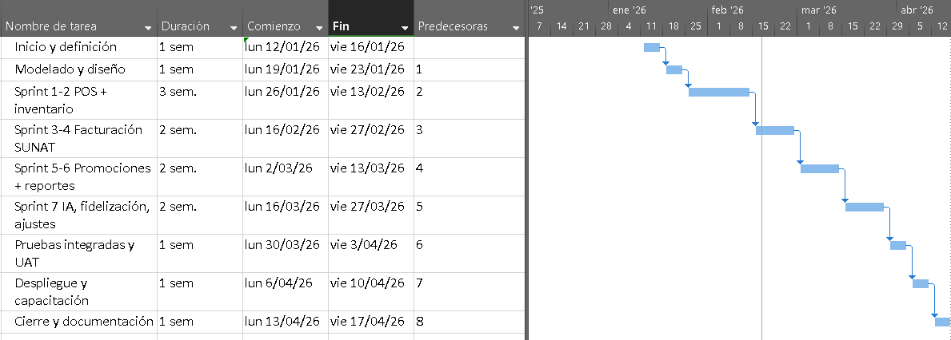

Interesados
Interesado | Rol en el proyecto | Interés principa
Dueño / Propietario (Chilalo Shot) | Cliente y patrocinador; Product Owner en Scrum | Maximizar rentabilidad; cumplimiento SUNAT; sistema simple y útil
Empleado / Vendedor | Usuario final del POS y consultas de inventario | Facilidad de uso; ventas rápidas; menos carga manual
Clientes de la licorería | Beneficiarios indirectos | Atención ágil; productos disponibles; comprobantes cuando los requieran
SUNAT | Ente regulador | Cumplimiento de facturación electrónica según normativa
Equipo de desarrollo | Construcción del producto | Requerimientos claros; feedback oportuno; entregas en tiempo

Supuestos
- El Dueño o alguien de su confianza estará disponible para reuniones de seguimiento al menos una vez por semana y para revisar los entregables en los plazos acordados.
- La conexión a internet en el establecimiento será suficiente para el uso del sistema web y la sincronización con el OSE de SUNAT. Los cortes eventuales quedarán cubiertos por el modo offline del POS.
- El proveedor OSE que se contrate mantendrá sus APIs estables y compatibles con la normativa de SUNAT durante el periodo del proyecto.
- Los servicios cloud en tier gratuito (Render, Supabase/Neon) serán suficientes para el volumen de transacciones de un negocio de 1–2 usuarios con ventas minoristas.
- El equipo de desarrollo tendrá tiempo y condiciones para completar los Sprints en los plazos definidos según el plan.

Restricciones
- Presupuesto: Limitado a un rango aproximado de USD 30–150 (hardware opcional adicional); uso prioritario de software y servicios en tier gratuito.
- Plazo: 14–15 semanas desde el inicio del desarrollo hasta el go-live; no se contemplan extensiones significativas.
- Recursos humanos: Equipo de desarrollo reducido (1–3 personas); cliente con 1–2 personas para operación y validación.
- Alcance técnico: No se incluyen integraciones con contabilidad o ERP externos ni aplicación móvil nativa para clientes en la primera entrega.

Factores críticos de éxito (FCE)
- Cumplimiento de requisitos: Entregar las funcionalidades acordadas en el EAP (POS, inventario, SUNAT, promociones, reportes, IA básica) sin desviaciones de alcance que comprometan el valor para el cliente.
- Gestión eficaz del tiempo: Respetar los Sprints de 2 semanas y los hitos de cronograma (diseño aprobado, POS operativo, integración SUNAT, go-live) para no retrasar el retorno de inversión del cliente.
- Comunicación eficaz: Reuniones regulares con el Product Owner (Dueño); uso de la matriz de comunicaciones para informes y decisiones.
- Calidad del modelado: Completar y validar el modelo de datos y el diseño por módulo antes de codificar, para evitar retrabajos y asegurar integridad de ventas e inventario.
- Adopción por el usuario: Capacitación y documentación suficientes para que el Dueño y el Vendedor utilicen el sistema con confianza desde el primer día en producción.

Riesgos
Se utiliza el metalenguaje Causa – Riesgo – Impacto para describir los riesgos principales

Causa | Riesgo | Impacto
Enfermedad o indisponibilidad prolongada de un miembro del equipo de desarrollo | Retraso en uno o más Sprints; entregables del módulo afectado se atrasan | Fecha de go-live se desplaza; posible reducción temporal de alcance
Cambios en APIs del OSE o en requisitos SUNAT durante el proyecto | Necesidad de ajustar integración de facturación electrónica | Retrabajo en el módulo SUNAT; posible retraso de 1–2 semanas
Falta de disponibilidad del Dueño para validar entregables | Aceptación retrasada; feedback tardío sobre usabilidad o requisitos | Iteraciones adicionales; riesgo de desalineación entre producto y expectativas
Cortes de internet frecuentes o prolongados en el establecimiento | Imposibilidad de emitir comprobantes en tiempo real; desconfianza en el sistema | Mitigación: modo offline y cola de comprobantes; se documenta uso con datos móviles de respaldo
Límites o indisponibilidad del tier gratuito de hosting o base de datos | Caída del servicio o imposibilidad de desplegar actualizaciones | Migración a plan de pago bajo o cambio de proveedor; se mantienen alternativas (Railway, Neon) identificadas

Matriz de comunicaciones
Stakeholder | Información | Formato | Frecuencia | Responsable | Canal
Dueño / Cliente (Chilalo Shot) | Informes de avance; estado de entregables | PDF / reunión | Semanal | Gerente de proyecto / Scrum Master | Correo electrónico; reunión virtual
Equipo del proyecto | Reuniones de seguimiento | Reunión | Semanal | Gerente de proyecto | Presencial
Patrocinador del proyecto | Informes de hitos | PDF | Mensual | Gerente de proyecto | Correo electrónico
Equipo de desarrollo | Tareas y actualizaciones | Plataforma de gestión de proyectos | Diario | Desarrolladores | Plataforma de gestión de proyectos
Usuario final (Vendedor) | Informes de pruebas | PDF | Semanal | Líder de QA | Correo electrónico
OSE / Proveedor SUNAT | Actualizaciones del proyecto | Reunión | Quincenal | Gerente de proyecto | Reunión virtual
Capítulo III: Ejecución del Proyecto
3.1. Fase de Inicio
3.1.1. Presentación del Proyecto (Kick Off)
Para el lanzamiento del proyecto realizamos una presentación formal ante el cliente y los docentes del instituto. El evento Kick-Off lo organizamos en el aula de cómputo del instituto y fue una oportunidad importante para alinear expectativas con la dueña del negocio "Chilalo Shot" y con nuestros asesores. A continuación, se describen las doce láminas que presentamos ese día.
Lámina 1 — Portada
La primera diapositiva mostraba el nombre oficial del proyecto: "Sistema Web y App Móvil con IA para Gestión Integral de Licorería — Chilalo Shot, Piura". Incluimos el logo del instituto, los nombres de los integrantes del equipo, el nombre del cliente y la fecha de presentación. Queríamos que desde el primer momento quedara claro de qué se trataba el proyecto y quiénes éramos responsables de sacarlo adelante.

Lámina 2 — Agenda
En esta lámina presentamos el orden de la exposición para que los asistentes supieran qué íbamos a tocar. Los puntos fueron: la organización cliente, la problemática detectada, la solución propuesta, el alcance, los objetivos, los costos estimados, el cronograma general, los supuestos y restricciones, los riesgos identificados y finalmente el equipo de trabajo. Seguir ese orden nos ayudó a que la presentación fluyera sin interrupciones.
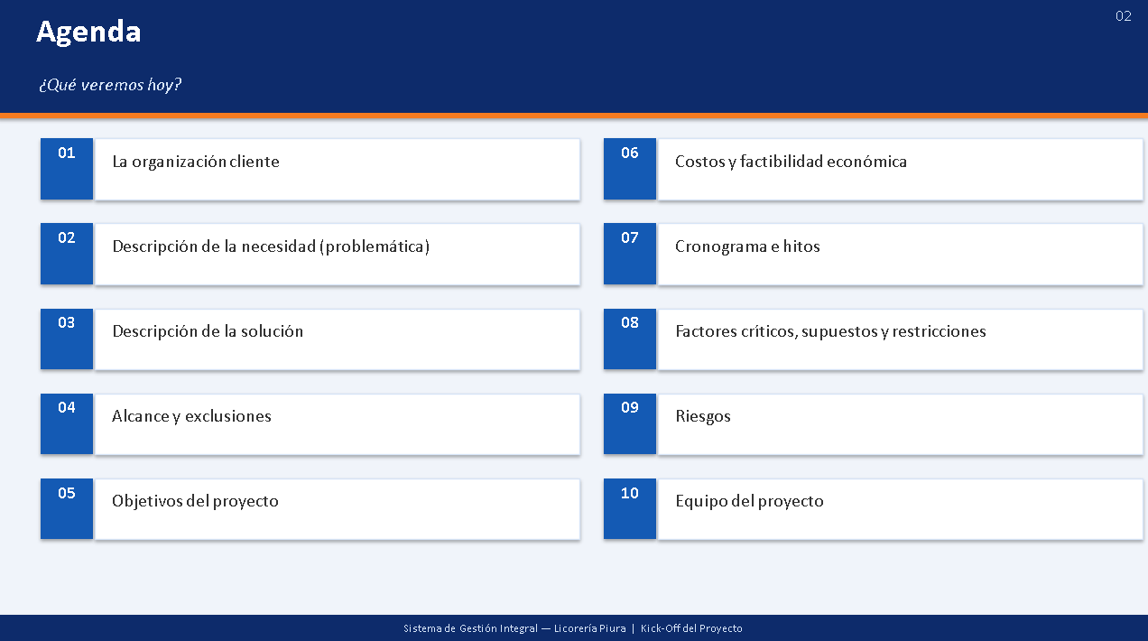
Lámina 3 — La Organización Cliente
Aquí describimos brevemente a nuestro cliente. Chilalo Shot es una licorería pequeña ubicada en el distrito de Piura, que opera con apenas uno o dos empleados, siendo muchas veces el mismo dueño quien atiende. El negocio vende bebidas alcohólicas, cigarros y productos similares al por menor. Su misión es atender bien a sus clientes de manera rápida y cumplir con las obligaciones fiscales que exige SUNAT. Su visión, según nos comentó el dueño en las reuniones previas, es modernizarse y poder competir mejor con otras licorerías del sector.
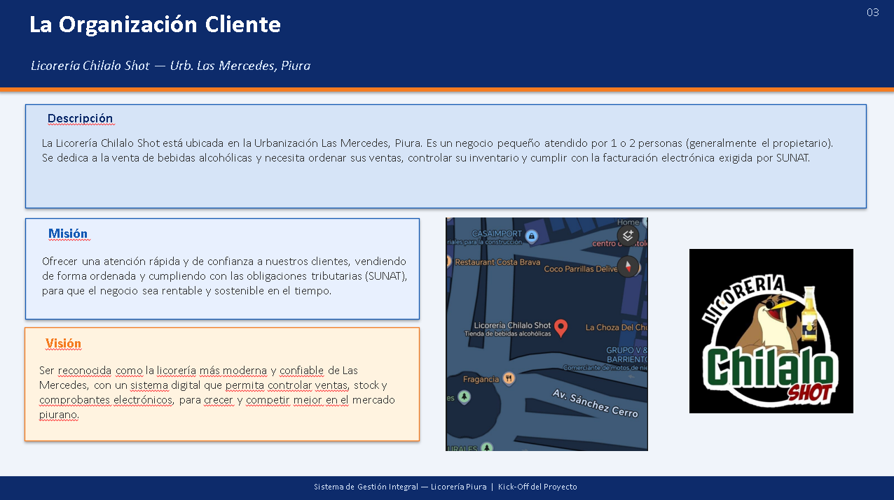
Lámina 4 — Descripción de la Necesidad
Esta fue quizás la diapositiva más importante porque explicaba por qué el proyecto era necesario. El negocio llevaba sus ventas anotadas a mano en un cuaderno o a veces en Excel, lo que generaba errores frecuentes y hacía que cada venta tomara entre 3 y 5 minutos. Tampoco emitía boletas o facturas electrónicas como lo exige SUNAT, lo que lo exponía a multas. El inventario era prácticamente un misterio: no se sabía con exactitud qué había en stock, cuándo vencían los productos ni cuándo había que pedir más mercancía. No existían reportes de ningún tipo y mucho menos un programa de fidelización para los clientes frecuentes. Todo eso, sumado, representaba pérdidas estimadas de alrededor de S/ 33 000 al año, según el análisis que hicimos.
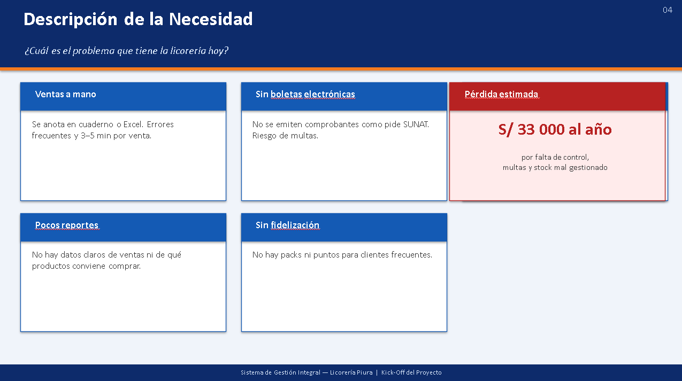
Lámina 5 — Descripción de la Solución
Acá presentamos lo que íbamos a desarrollar: un sistema completo formado por una aplicación web para administración y una aplicación móvil Android para el punto de venta, más un módulo de inteligencia artificial. La app web incluiría el punto de venta (POS), gestión de inventario con alertas, módulo de compras a proveedores, facturación electrónica conectada a SUNAT, promociones y packs de productos, reportes y un dashboard con indicadores clave. La app Android permitiría al vendedor registrar ventas desde el mostrador sin depender de una computadora. El módulo de IA daría recomendaciones de qué productos comprar según el historial de ventas.
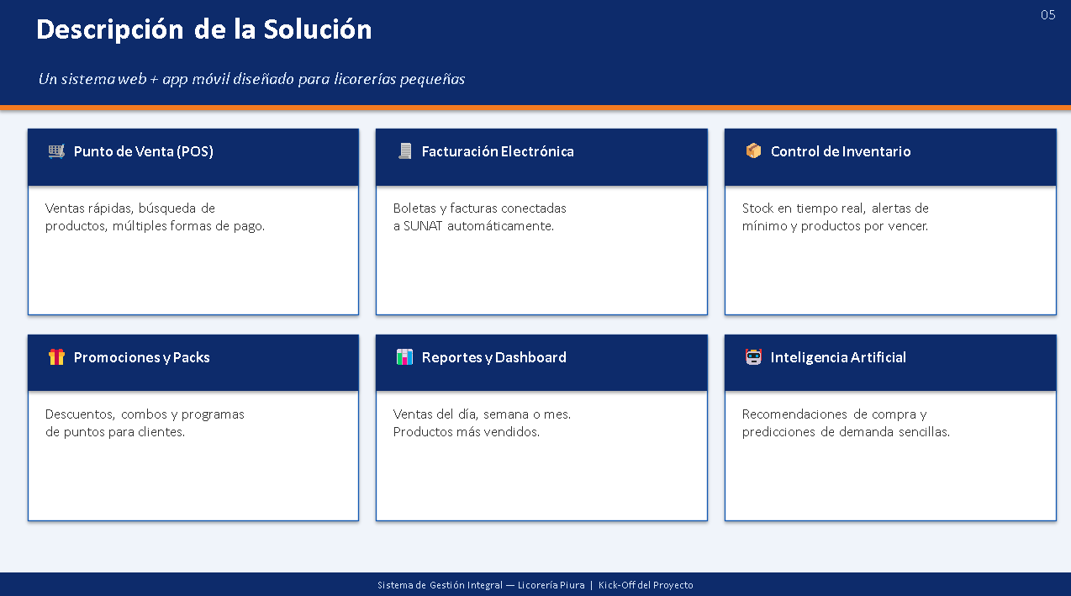
Lámina 6 — Alcance y Exclusiones
Para evitar malentendidos dejamos muy claro qué sí y qué no incluía el proyecto. Dentro del alcance: POS, inventario, facturación electrónica SUNAT, promociones, packs, fidelización con puntos, reportes, usuarios con roles y la app Android. Fuera del alcance quedaron: contabilidad completa, planillas de personal, integración con bancos, tienda en línea para clientes, delivery, redes sociales y cualquier módulo que no se haya acordado desde el inicio. Explicamos que si el cliente pedía algo adicional, eso sería un cambio de alcance que habría que evaluar y acordar.
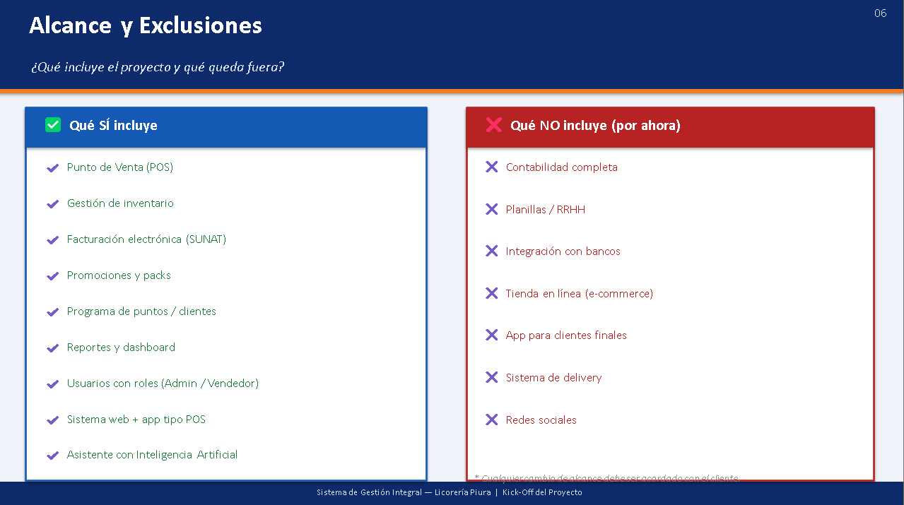
Lámina 7 — Objetivos del Proyecto
El objetivo general fue: "Desarrollar e implementar un sistema web y app móvil con apoyo de inteligencia artificial para que la licorería Chilalo Shot gestione sus ventas, inventario, facturación y promociones de manera eficiente, cumpliendo con la normativa de SUNAT y mejorando la atención al cliente."
Los objetivos específicos que presentamos fueron ocho:
1. Digitalizar el proceso de ventas mediante un POS ágil.
2. Automatizar la emisión de boletas y facturas electrónicas con SUNAT.
3. Controlar el inventario en tiempo real con alertas automáticas.
4. Gestionar promociones y packs de productos.
5. Generar reportes y un dashboard con indicadores del negocio.
6. Implementar un programa de fidelización de clientes con puntos.
7. Integrar un módulo de IA para recomendaciones de compra.
8. Ofrecer una interfaz sencilla para que cualquier persona pueda usarla sin capacitación extensa.
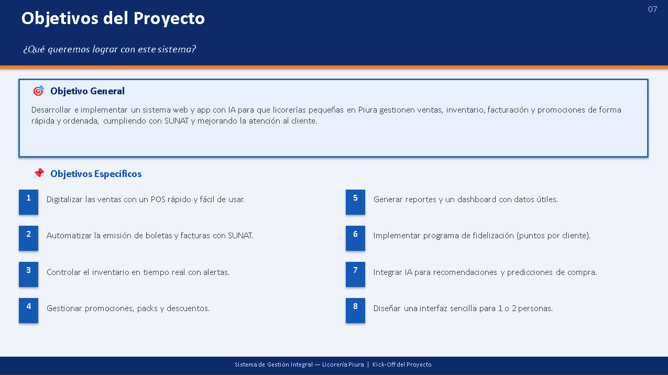
Lámina 8 — Costos y Factibilidad Económica
En esta parte explicamos el presupuesto. Como el desarrollo lo realizamos nosotros como proyecto formativo del instituto, el costo de recursos humanos fue de S/ 0. Las licencias de software también fueron gratuitas porque usamos herramientas de código abierto: Spring Boot, React, PostgreSQL, entre otras. Los únicos costos que podría tener el cliente son opcionales: hosting si quiere publicar el sistema en internet (entre S/ 0 y S/ 500 al año) y equipos de hardware como una impresora térmica o tablet si no tiene (entre S/ 0 y S/ 600 dependiendo lo que ya tenga). En total el proyecto puede costar al cliente entre S/ 0 y S/ 1 300, dependiendo de su situación actual.
El beneficio económico es claro: se estima reducir las pérdidas de S/ 33 000 anuales a menos de S/ 5 000, lo que haría que la inversión se recupere prácticamente desde el primer mes de uso. A esto se suma que cumplir con SUNAT evita multas que pueden ser bastante altas.
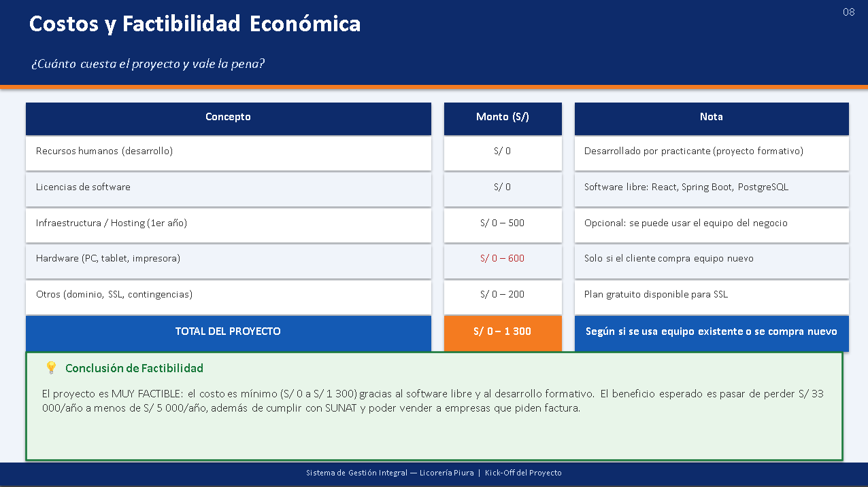
Lámina 9 — Cronograma e Hitos
Presentamos el cronograma general del proyecto dividido en fases con una duración total de 14 semanas. Los hitos principales fueron:
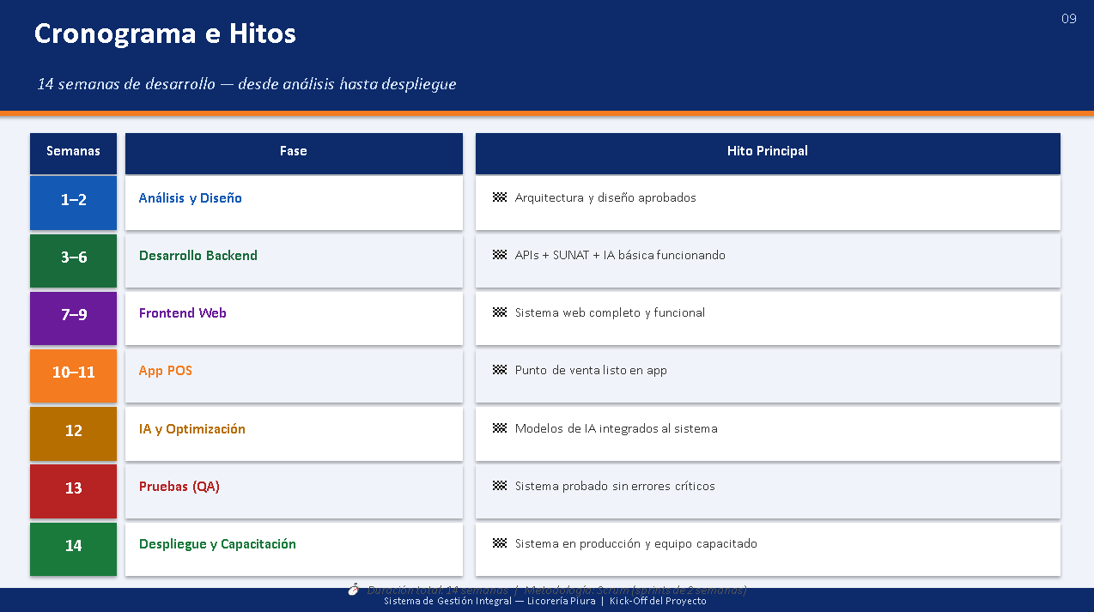

Fase | Semanas | Hito
Análisis y diseño | 1 – 2 | Arquitectura y diseño de BD aprobados
Desarrollo backend | 3 – 6 | Backend funcional con SUNAT e IA básica
Frontend web | 7 – 9 | Sistema web operativo
POS (app móvil) | 10 – 11 | App Android lista
IA y optimización | 12 | Módulo IA integrado
Pruebas (QA) | 13 | Sistema probado y sin errores críticos
Despliegue y capacitación | 14 | Sistema en producción con usuario capacitado
Lámina 10 — Supuestos y Restricciones
Los supuestos que manejamos fueron: que el cliente ya tiene o puede obtener un certificado digital y credenciales OSE para SUNAT, que el local cuenta con conexión a internet (aunque también diseñamos un modo básico sin conexión para el POS Android), y que el cliente y su personal participarían en las reuniones de revisión que acordamos hacer cada dos semanas.
Las restricciones fueron: el plazo fijo de 14 semanas que impone el calendario académico del instituto, el uso obligatorio de las tecnologías definidas por el equipo (Spring Boot, React, Android con Kotlin) y el presupuesto prácticamente nulo para herramientas de pago.

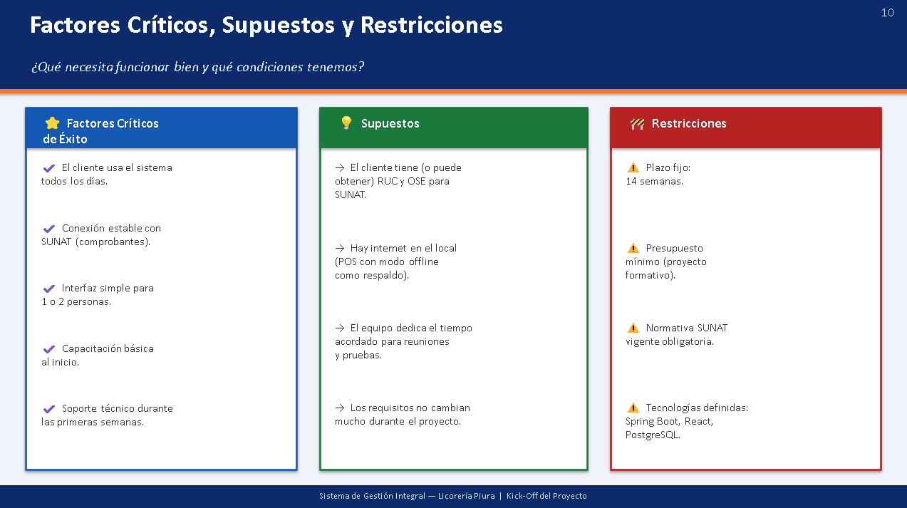
Lámina 11 — Riesgos
Identificamos cinco riesgos principales y para cada uno definimos una respuesta:
Riesgo | Respuesta
Problemas con la integración SUNAT/OSE | Probar desde el sprint 3 en ambiente de pruebas; no dejar para el final
Cambios frecuentes de requisitos del cliente | Usar metodología ágil con revisiones cada dos semanas para validar avances
Retrasos por complejidad técnica | Priorizar funcionalidades críticas; tener un margen en el cronograma
Que el cliente no adopte el sistema | Capacitación sencilla; interfaz fácil; acompañamiento las primeras semanas
Internet inestable en el local | Implementar modo offline en la app Android con sincronización posterior
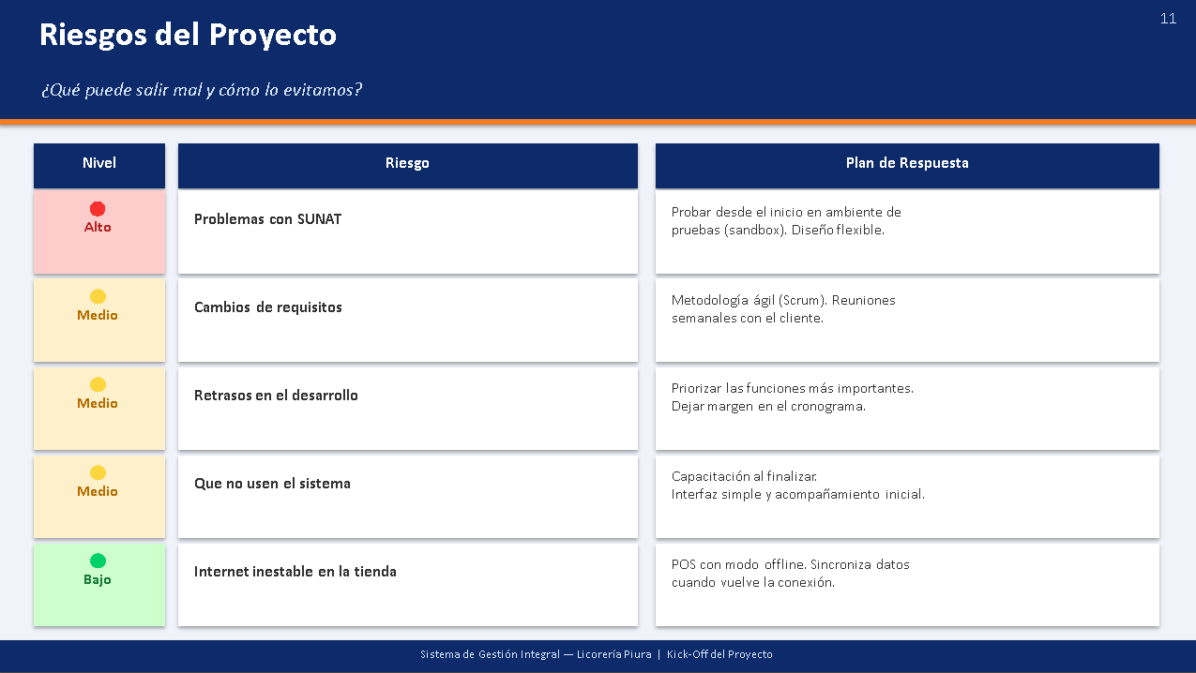
Lámina 12 — Equipo del Proyecto
Presentamos a cada integrante con su rol dentro del proyecto:
Rol | Responsabilidad
Product Owner | Representa al cliente; define y prioriza el backlog
Scrum Master | Facilita las ceremonias Scrum; remueve impedimentos
Desarrollador Full Stack | Backend Spring Boot y frontend React
Desarrollador Backend / IA | APIs REST e integración del servicio de IA
Desarrollador POS / Android | App móvil Android con Kotlin y Jetpack Compose
QA / Tester | Pruebas funcionales, de integración y de aceptación
Diseñador UX/UI | Diseño de pantallas y experiencia de usuario

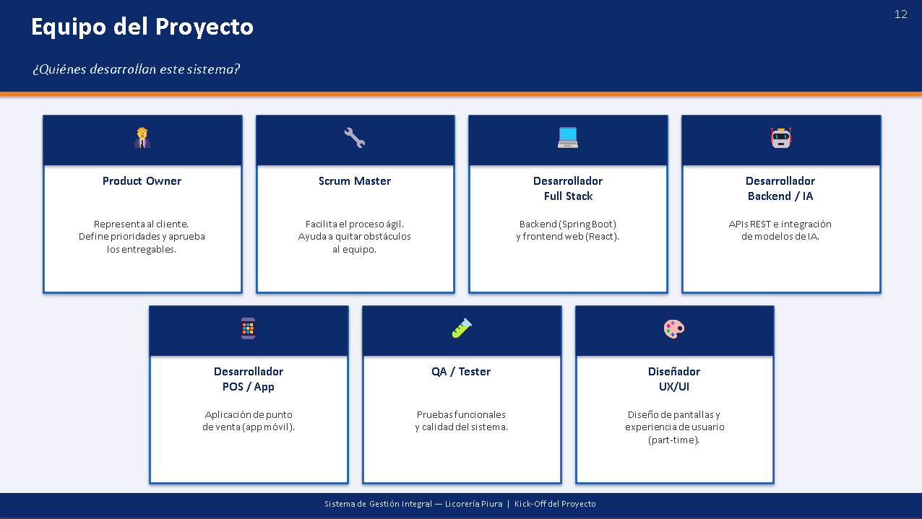
3.1.2. Historias de Usuario
Para este proyecto elegimos un enfoque de gestión adaptativo (ágil), por lo que en lugar de hacer una lista de requisitos clásica, definimos las funcionalidades como Historias de Usuario (HU). Esto nos ayudó mucho porque al redactarlas desde la perspectiva del usuario final, fue más fácil entender para qué servía cada cosa y no perdernos en tecnicismos desde el comienzo.
Las historias las levantamos en dos reuniones con el dueño del negocio, donde básicamente le preguntamos "¿qué necesitas poder hacer con el sistema?" y fuimos anotando todo. Después las organizamos y les dimos el formato estándar.

Tabla de Historias de Usuario
Código | Historia de Usuario | Criterios de Aceptación | Prioridad
HU-01 | Como vendedor, quiero registrar ventas desde el punto de venta web, para atender a los clientes en menos de 45 segundos. | El POS permite buscar productos, agregar ítems al carrito y confirmar la venta. El stock se descuenta automáticamente. | Alta
HU-02 | Como vendedor, quiero buscar productos por nombre o código de barras, para agregar ítems al carrito rápidamente sin perder tiempo. | La búsqueda responde en tiempo real. Si el producto no existe se muestra mensaje claro. | Alta
HU-03 | Como vendedor, quiero registrar ventas con diferentes formas de pago (efectivo, Yape, Plin, tarjeta, mixto), para adaptarme a cómo quiera pagar el cliente. | Todas las formas de pago funcionan. En pago mixto el sistema calcula automáticamente el segundo monto. En efectivo muestra el vuelto. | Alta
HU-04 | Como administrador, quiero emitir boletas y facturas electrónicas conectadas a SUNAT, para cumplir con las obligaciones fiscales del negocio. | El sistema genera XML UBL 2.1, lo envía al OSE y guarda la CDR. El PDF se puede descargar. | Alta
HU-05 | Como administrador, quiero ver alertas cuando el stock de un producto esté bajo, para hacer pedidos a tiempo y no quedarme sin mercancía. | El sistema muestra alertas automáticas cuando el stock baja del mínimo configurado. | Alta
HU-06 | Como administrador, quiero gestionar productos y categorías (crear, editar, desactivar), para tener el catálogo siempre actualizado. | CRUD completo de productos con campos: nombre, categoría, precio compra, precio venta, stock, código de barras, fecha de vencimiento. | Alta
HU-07 | Como administrador, quiero registrar compras a proveedores y actualizar el inventario al recibirlas, para tener siempre el stock correcto en el sistema. | Se puede crear una compra en estado PENDIENTE y marcarla como RECIBIDA cuando llega la mercancía. El stock sube automáticamente. | Alta
HU-08 | Como administrador, quiero ver un dashboard con las ventas del día, la semana y el mes, para tener una idea rápida de cómo va el negocio sin revisar reportes largos. | El dashboard muestra KPIs: total vendido, número de transacciones, ticket promedio y los productos más vendidos. | Alta
HU-09 | Como administrador, quiero generar reportes de ventas filtrando por fechas, para analizar el rendimiento del negocio en cualquier período. | Los reportes muestran totales, desglose por forma de pago, por categoría y por vendedor. Se puede exportar. | Media
HU-10 | Como administrador, quiero crear promociones y packs de productos con descuentos, para incentivar la venta de ciertos productos y liquidar stock que no rota. | Las promociones se aplican automáticamente en el POS si el cliente cumple la condición. | Media
HU-11 | Como vendedor, quiero identificar al cliente en la venta y que acumule puntos de fidelización, para fidelizarlo y que prefiera volver a comprar aquí. | Al asociar un cliente a la venta, el sistema acumula puntos según las reglas configuradas. Los puntos se ven en el perfil del cliente. | Media
HU-12 | Como vendedor, quiero permitir que el cliente canjee sus puntos acumulados como descuento en la venta, para que el programa de fidelización tenga valor real. | El POS muestra los puntos disponibles del cliente. Al canjear, calcula el descuento equivalente y lo aplica al total. | Media
HU-13 | Como administrador, quiero registrar la apertura de caja con un monto inicial y hacer el cierre al final del día, para tener control del efectivo y detectar sobrantes o faltantes. | El sistema registra la apertura con el monto inicial. El cierre muestra el resumen de ventas en efectivo y calcula la diferencia con el dinero real. | Media
HU-14 | Como administrador, quiero registrar devoluciones de ventas indicando qué productos y qué cantidades se devuelven, para que el stock se restaure y el cliente quede conforme. | Se puede hacer devolución parcial por producto. El stock se incrementa automáticamente y se registra un movimiento de inventario. | Media
HU-15 | Como administrador, quiero registrar los gastos operativos del negocio (agua, luz, alquiler, etc.), para calcular la ganancia neta real y no solo las ventas brutas. | CRUD de gastos con categoría, monto y fecha. Los reportes incluyen total de gastos y ganancia neta. | Media
HU-16 | Como administrador, quiero registrar mermas de productos (rotos, vencidos, derramados), para que el inventario siempre refleje la realidad del almacén. | Se puede registrar una merma seleccionando el producto, la cantidad y el motivo. El stock disminuye automáticamente. | Media
HU-17 | Como administrador, quiero gestionar créditos y fiados a clientes con seguimiento de pagos, para no perder el control de lo que me deben. | Se puede crear una venta en modalidad CREDITO. El sistema registra la deuda y permite registrar pagos parciales hasta saldar. | Media
HU-18 | Como vendedor, quiero usar una aplicación Android para registrar ventas desde el mostrador, para no depender de la computadora y atender más rápido. | La app Android permite login, búsqueda de productos, carrito, formas de pago y confirmación de venta con sincronización al backend. | Alta
HU-19 | Como administrador, quiero que el sistema me sugiera qué productos debo comprar usando inteligencia artificial, para optimizar mis pedidos y reducir pérdidas por desabastecimiento o sobrestock. | El módulo IA analiza el historial de ventas y muestra predicciones de demanda con sugerencias de cantidad a comprar. | Baja
HU-20 | Como administrador, quiero crear y gestionar usuarios con roles diferenciados (ADMIN y VENDEDOR), para que cada persona solo acceda a lo que le corresponde. | El administrador puede crear, editar y desactivar usuarios. Cada rol tiene permisos distintos verificados en el backend. | Alta
HU-21 | Como usuario, quiero recuperar mi contraseña mediante un enlace enviado a mi correo, para poder acceder al sistema si la olvido sin tener que llamar al administrador. | El sistema envía un correo con enlace temporal de recuperación. El enlace expira en un tiempo razonable. | Baja
HU-22 | Como administrador, quiero recibir alertas de productos próximos a vencer, para tomar acción a tiempo (promoción, devolución al proveedor o consumo propio). | El sistema muestra productos con fecha de vencimiento en los próximos 30 días con nivel de urgencia diferenciado. | Media
HU-23 | Como administrador, quiero ver el historial completo de movimientos de inventario, para tener trazabilidad de cada entrada, salida y ajuste que ocurrió. | El módulo de inventario muestra una lista filtrable de movimientos con fecha, tipo, producto, cantidad y responsable. | Media
3.2. FASE DE Planificación
3.2.1. Product Backlog y Sprint Backlog
Para organizar el trabajo del proyecto usamos un Product Backlog que contiene todas las historias de usuario priorizadas según el valor que aportan al negocio. La priorización la hicimos en conjunto con el cliente usando la técnica MoSCoW (Must Have, Should Have, Could Have, Won't Have). El backlog fue evolucionando durante el proyecto: algunas historias se dividieron en partes más pequeñas y otras se refinaron cuando el equipo empezó a entender mejor la complejidad real.
Product Backlog Inicial (ordenado por prioridad)
Prioridad | Código | Historia de Usuario | Story Points | Sprint Asignado
1 | HU-20 | Gestión de usuarios y roles | 5 | Sprint 1
2 | HU-06 | Gestión de productos y categorías | 5 | Sprint 1
3 | HU-01 | Registrar ventas desde el POS web | 13 | Sprint 2
4 | HU-02 | Buscar productos en POS | 5 | Sprint 2
5 | HU-03 | Formas de pago múltiples | 8 | Sprint 2
6 | HU-05 | Alertas de stock bajo | 5 | Sprint 2
7 | HU-23 | Historial de movimientos de inventario | 5 | Sprint 3
8 | HU-08 | Dashboard con KPIs | 8 | Sprint 3
9 | HU-07 | Registro de compras a proveedores | 8 | Sprint 3
10 | HU-04 | Facturación electrónica SUNAT | 13 | Sprint 3
11 | HU-09 | Reportes de ventas | 8 | Sprint 4
12 | HU-10 | Promociones y packs | 8 | Sprint 4
13 | HU-22 | Alertas de productos próximos a vencer | 5 | Sprint 4
14 | HU-18 | App Android para ventas | 13 | Sprint 5
15 | HU-11 | Fidelización: acumulación de puntos | 8 | Sprint 5
16 | HU-12 | Fidelización: canje de puntos en POS | 5 | Sprint 5
17 | HU-13 | Apertura y cierre de caja | 8 | Sprint 5
18 | HU-14 | Devoluciones de ventas | 8 | Sprint 6
19 | HU-15 | Registro de gastos operativos | 5 | Sprint 6
20 | HU-16 | Registro de mermas | 5 | Sprint 6
21 | HU-17 | Créditos y cuentas por cobrar | 8 | Sprint 6
22 | HU-19 | Módulo de IA para predicción de demanda | 13 | Sprint 7
23 | HU-21 | Recuperación de contraseña por correo | 3 | Sprint 7
**Total** |  |  | **175 pts**
A continuación, describimos cada Sprint Backlog con las tareas concretas que el equipo planificó y ejecutó.
Sprint Backlog — Sprint 1 (Semanas 1–2): Configuración y módulo base
El primer sprint fue más de preparación que de desarrollo visible. Tuvimos que configurar todo el entorno, decidir la arquitectura y levantar la base de datos. No fue sencillo al principio porque no todos en el equipo habían trabajado antes con Spring Boot y Flyway juntos.
Tarea | HU | Responsable | Estado
Configurar proyecto Spring Boot con dependencias base | HU-20 | Dev Full Stack | Hecho
Diseñar esquema de base de datos en PostgreSQL | HU-06, HU-20 | Dev Backend | Hecho
Crear migraciones Flyway V1–V5 (tablas base) | Todas | Dev Backend | Hecho
Implementar entidades JPA: Usuario, Producto, Categoría | HU-06 | Dev Full Stack | Hecho
Implementar autenticación JWT (login y refresh token) | HU-20 | Dev Backend | Hecho
Configurar roles ADMIN y VENDEDOR con Spring Security | HU-20 | Dev Backend | Hecho
Crear endpoints CRUD de usuarios | HU-20 | Dev Full Stack | Hecho
Crear endpoints CRUD de productos y categorías | HU-06 | Dev Full Stack | Hecho
Configurar proyecto React con Vite, Tailwind, React Router | HU-20 | Dev Full Stack | Hecho
Implementar pantalla de login en el frontend | HU-20 | Dev Full Stack | Hecho
Diseñar layout principal: sidebar y header | HU-20 | Diseñador UX/UI | Hecho
Pruebas de endpoints con Postman | Todas | QA | Hecho
Sprint Backlog — Sprint 2 (Semanas 3–4): POS web y módulo de ventas
Este sprint fue bastante intenso. El POS era la funcionalidad más importante del sistema y la que el cliente más esperaba ver funcionando. El cálculo del pago mixto nos tomó un poco más de lo esperado porque había varios casos especiales que teníamos que manejar.
Tarea | HU | Responsable | Estado
Implementar entidad Venta, DetalleVenta y relaciones | HU-01 | Dev Full Stack | Hecho
Implementar VentaService con lógica de descuento de stock | HU-01 | Dev Backend | Hecho
Implementar endpoint POST /ventas | HU-01 | Dev Full Stack | Hecho
Crear pantalla POS en React con barra de búsqueda | HU-02 | Dev Full Stack | Hecho
Implementar carrito de compras con edición de cantidades | HU-01 | Dev Full Stack | Hecho
Implementar panel de formas de pago (Efectivo, Yape, Plin, Tarjeta) | HU-03 | Dev Full Stack | Hecho
Implementar pago Mixto con cálculo automático del segundo monto | HU-03 | Dev Full Stack | Hecho
Implementar alertas de stock bajo en inventario | HU-05 | Dev Backend | Hecho
Migración Flyway V6: tabla venta_pagos | HU-03 | Dev Backend | Hecho
Crear pantalla de Inventario con tabs Alertas / Movimientos | HU-05 | Dev Full Stack | Hecho
Pruebas funcionales del flujo completo de venta | HU-01, HU-03 | QA | Hecho
Sprint Backlog — Sprint 3 (Semanas 5–6): Dashboard, compras y facturación SUNAT
La integración con SUNAT fue el mayor desafío técnico del proyecto. Tuvimos que leer mucha documentación de la API del OSE y hacer bastantes pruebas en el ambiente sandbox antes de que funcionara. Al final lo logramos, aunque hubo un par de noches largas en el proceso.
Tarea | HU | Responsable | Estado
Implementar Dashboard con KPIs (ventas hoy/semana/mes) | HU-08 | Dev Full Stack | Hecho
Implementar gráficos de ventas en Dashboard | HU-08 | Diseñador UX/UI | Hecho
Implementar entidades Proveedor, Compra, DetalleCompra | HU-07 | Dev Backend | Hecho
Implementar flujo PENDIENTE → RECIBIDA en compras | HU-07 | Dev Backend | Hecho
Crear pantalla de Compras en frontend | HU-07 | Dev Full Stack | Hecho
Implementar FacturacionService: generación XML UBL 2.1 | HU-04 | Dev Backend/IA | Hecho
Integrar firma digital del XML con certificado OSE | HU-04 | Dev Backend/IA | Hecho
Implementar envío al OSE y recepción de CDR | HU-04 | Dev Backend/IA | Hecho
Configurar ambiente sandbox SUNAT para pruebas | HU-04 | Dev Backend/IA | Hecho
Crear pantalla de emisión de boleta/factura en frontend | HU-04 | Dev Full Stack | Hecho
Migración Flyway V7: tabla comprobantes_electronicos | HU-04 | Dev Backend | Hecho
Pruebas de comprobantes en ambiente sandbox SUNAT | HU-04 | QA | Hecho
Sprint Backlog — Sprint 4 (Semanas 7–8): Reportes, promociones y alertas de vencimiento
Tarea | HU | Responsable | Estado
Implementar ReporteService con filtros por fecha | HU-09 | Dev Backend | Hecho
Agregar desglose por forma de pago y categoría en reportes | HU-09 | Dev Backend | Hecho
Crear pantalla de Reportes con selector de fechas | HU-09 | Dev Full Stack | Hecho
Implementar entidades Promocion y Pack con sus relaciones | HU-10 | Dev Backend | Hecho
Implementar lógica de aplicación automática de promociones en ventas | HU-10 | Dev Backend | Hecho
Crear pantalla de Promociones en frontend | HU-10 | Dev Full Stack | Hecho
Implementar alertas de productos próximos a vencer (30 días) | HU-22 | Dev Backend | Hecho
Mostrar alertas de vencimiento en pantalla de Inventario | HU-22 | Dev Full Stack | Hecho
Migración Flyway V8: stock mínimo por categoría | HU-05 | Dev Backend | Hecho
Mostrar packs en panel colapsable dentro del POS | HU-10 | Dev Full Stack | Hecho
Pruebas de reportes con distintos rangos de fecha | HU-09 | QA | Hecho
Sprint Backlog — Sprint 5 (Semanas 9–10): App Android, fidelización y apertura de caja
El desarrollo de la app Android fue uno de los sprints más exigentes. Tuvimos que aprender bien Jetpack Compose porque algunos del equipo no lo habían usado en proyectos reales antes. Pero el resultado valió la pena porque la app quedó bastante fluida.
Tarea | HU | Responsable | Estado
Configurar proyecto Android con Kotlin, Hilt y Retrofit | HU-18 | Dev Android | Hecho
Implementar pantalla de Login en Android | HU-18 | Dev Android | Hecho
Implementar pantalla de Dashboard en Android | HU-18 | Dev Android | Hecho
Implementar POSScreen con carrito y búsqueda de productos | HU-18 | Dev Android | Hecho
Implementar formas de pago en la app Android | HU-18 | Dev Android | Hecho
Implementar confirmación de venta y diálogo de éxito | HU-18 | Dev Android | Hecho
Implementar entidades Fidelizacion: Cliente, PuntosMovimiento | HU-11 | Dev Backend | Hecho
Implementar acumulación automática de puntos al confirmar venta | HU-11 | Dev Backend | Hecho
Implementar canje de puntos en POS web | HU-12 | Dev Full Stack | Hecho
Mostrar puntos disponibles al seleccionar cliente en POS | HU-12 | Dev Full Stack | Hecho
Implementar AperturaCaja y CierreCaja | HU-13 | Dev Backend | Hecho
Crear pantalla de Cierre de Caja con resumen del día | HU-13 | Dev Full Stack | Hecho
Migración Flyway V14: apertura_caja | HU-13 | Dev Backend | Hecho
Migración Flyway V17: fidelización | HU-11 | Dev Backend | Hecho
Pruebas del flujo completo en app Android | HU-18 | QA | Hecho
Sprint Backlog — Sprint 6 (Semanas 11–12): Devoluciones, gastos, mermas y créditos
Tarea | HU | Responsable | Estado
Implementar DevolucionService con restauración automática de stock | HU-14 | Dev Backend | Hecho
Crear pantalla de Devoluciones en frontend | HU-14 | Dev Full Stack | Hecho
Migración Flyway V12: devoluciones | HU-14 | Dev Backend | Hecho
Implementar GastoService con 6 categorías de gasto | HU-15 | Dev Backend | Hecho
Crear pantalla de Gastos en frontend | HU-15 | Dev Full Stack | Hecho
Agregar ganancia neta y total de gastos en Reportes | HU-15 | Dev Backend | Hecho
Migración Flyway V15: gastos | HU-15 | Dev Backend | Hecho
Implementar MermaService: descuento de stock + MovimientoInventario | HU-16 | Dev Backend | Hecho
Crear pantalla de Mermas con 6 motivos predefinidos | HU-16 | Dev Full Stack | Hecho
Migración Flyway V16: mermas | HU-16 | Dev Backend | Hecho
Implementar CuentaPorCobrarService y pagos parciales | HU-17 | Dev Backend | Hecho
Crear pantalla de Cuentas por Cobrar en frontend | HU-17 | Dev Full Stack | Hecho
Migración Flyway V13: credito/fiado | HU-17 | Dev Backend | Hecho
Pruebas de devoluciones parciales y créditos | HU-14, HU-17 | QA | Hecho
Sprint Backlog — Sprint 7 (Semanas 13–14): Módulo IA, correcciones finales y despliegue
Tarea | HU | Responsable | Estado
Desarrollar servicio de IA para predicción de demanda | HU-19 | Dev Backend/IA | Hecho
Integrar módulo IA con el backend Spring Boot | HU-19 | Dev Backend/IA | Hecho
Crear pantalla de IA en el frontend | HU-19 | Dev Full Stack | Hecho
Implementar recuperación de contraseña por email | HU-21 | Dev Backend | Hecho
Crear pantallas de Forgot Password y Reset Password | HU-21 | Dev Full Stack | Hecho
Migración Flyway V18: password_reset_tokens | HU-21 | Dev Backend | Hecho
Pruebas de regresión general (todos los módulos) | Todas | QA | Hecho
Corrección de bugs reportados en pruebas | Todas | Dev Full Stack | Hecho
Despliegue del sistema en el entorno del cliente | Todas | Dev Full Stack | Hecho
Capacitación al dueño y al vendedor | Todas | Scrum Master | Hecho
Entrega formal de la documentación final | Todas | Todo el equipo | Hecho
3.2.2. Estimación de las Historias de Usuario
Para estimar el tamaño de cada historia de usuario utilizamos la técnica de Planning Poker con la escala de Fibonacci (1, 2, 3, 5, 8, 13, 21). Cada integrante del equipo de desarrollo estimaba de forma independiente y luego discutíamos cuando había diferencias grandes. Al principio nos costó un poco ponernos de acuerdo, pero con el tiempo el equipo fue calibrando mejor las estimaciones.
La velocidad promedio del equipo fue de aproximadamente 44 story points por sprint durante los primeros cinco sprints. En el sprint 6 y 7 bajó un poco porque coincidimos con evaluaciones del instituto y algunos integrantes estaban más limitados de tiempo.
Código | Historia de Usuario | Story Points | Complejidad
HU-01 | Registrar ventas desde el POS web | 13 | Alta
HU-02 | Buscar productos en POS | 5 | Media
HU-03 | Formas de pago múltiples | 8 | Media-Alta
HU-04 | Facturación electrónica SUNAT | 13 | Alta
HU-05 | Alertas de stock bajo | 5 | Media
HU-06 | Gestión de productos y categorías | 5 | Media
HU-07 | Registro de compras a proveedores | 8 | Media-Alta
HU-08 | Dashboard con KPIs | 8 | Media
HU-09 | Reportes de ventas | 8 | Media
HU-10 | Promociones y packs | 8 | Media
HU-11 | Fidelización: acumulación de puntos | 8 | Media
HU-12 | Fidelización: canje en POS | 5 | Media
HU-13 | Apertura y cierre de caja | 8 | Media
HU-14 | Devoluciones de ventas | 8 | Media
HU-15 | Registro de gastos operativos | 5 | Baja-Media
HU-16 | Registro de mermas | 5 | Baja-Media
HU-17 | Créditos y cuentas por cobrar | 8 | Media
HU-18 | App Android para ventas | 13 | Alta
HU-19 | Módulo de IA (predicción demanda) | 13 | Alta
HU-20 | Gestión de usuarios y roles | 5 | Media
HU-21 | Recuperación de contraseña | 3 | Baja
HU-22 | Alertas de vencimiento | 5 | Media
HU-23 | Historial de movimientos | 5 | Media
TOTAL |  | 175 pts
3.2.3. Sprint Planning
Al inicio de cada sprint realizábamos una sesión de Sprint Planning donde el equipo seleccionaba las historias del Product Backlog que íbamos a trabajar ese sprint, las descomponíamos en tareas y asignábamos responsables. Aquí presentamos el resumen de los sprint plannings realizados:
Sprint | Duración | Story Points Comprometidos | HUs Incluidas | Objetivo del Sprint
Sprint 1 | Semanas 1–2 | 42 pts | HU-20, HU-06 + tareas de arquitectura | Tener el proyecto configurado con autenticación y CRUD de productos funcionando
Sprint 2 | Semanas 3–4 | 36 pts | HU-01, HU-02, HU-03, HU-05 | POS web funcional con registro de ventas y múltiples formas de pago
Sprint 3 | Semanas 5–6 | 37 pts | HU-07, HU-08, HU-04 | Dashboard operativo, compras a proveedores y facturación SUNAT integrada
Sprint 4 | Semanas 7–8 | 26 pts | HU-09, HU-10, HU-22, HU-23 | Reportes, promociones y alertas de vencimiento activas
Sprint 5 | Semanas 9–10 | 47 pts | HU-18, HU-11, HU-12, HU-13 | App Android funcional, programa de fidelización y control de caja
Sprint 6 | Semanas 11–12 | 31 pts | HU-14, HU-15, HU-16, HU-17 | Devoluciones, gastos, mermas y créditos completados
Sprint 7 | Semanas 13–14 | 21 pts | HU-19, HU-21 + QA + Deploy | Módulo IA, correcciones finales, despliegue y capacitación
3.3. FASE DE Ejecución
3.3.1. Seguimiento y Validación de los Sprints (Sprint Review)
Al final de cada sprint realizamos una reunión de Sprint Review donde le mostramos al cliente el trabajo completado. El cliente revisaba si lo que habíamos hecho era lo que esperaba y nos daba su retroalimentación. Esta dinámica funcionó muy bien porque evitó que llegáramos al final del proyecto con sorpresas desagradables.
Sprint Review — Sprint 1
En la revisión del primer sprint mostramos el sistema base funcionando: la pantalla de login, el menú lateral con las secciones del sistema, la gestión de usuarios (crear usuario con rol ADMIN o VENDEDOR, editar, desactivar) y el CRUD de productos con sus categorías. El cliente quedó conforme aunque aclaró que faltaba agregar algunos campos a los productos, como la fecha de vencimiento, que habíamos dejado para después. Acordamos incluirlo en el siguiente sprint.
Resultado del sprint: 42 de 42 story points completados.
Sprint Review — Sprint 2
Esta revisión fue la más emocionante porque vimos por primera vez el POS funcionando. Le mostramos al dueño cómo podía buscar un producto por nombre, agregarlo al carrito, aplicar un descuento, cobrar con Yape y que el stock bajara automáticamente. Cuando vio eso, dijo que era exactamente lo que necesitaba. El pago mixto también lo revisamos y lo entendió bien. Quedó un pendiente: quería que en el comprobante después de la venta apareciera el nombre del vendedor. Lo anotamos para ajustarlo.
Resultado del sprint: 36 de 36 story points completados.
Sprint Review — Sprint 3
La revisión del tercer sprint fue la más técnica de todas. Le explicamos al cliente cómo funcionaba la facturación electrónica con SUNAT, que en este punto estaba probada en el ambiente sandbox. Vio cómo se generaba el XML, se enviaba al OSE y se descargaba el PDF de la boleta. También revisamos el dashboard con los KPIs y las compras a proveedores. Le gustó mucho el módulo de compras porque le permitía marcar cuando llegaba la mercancía y el inventario se actualizaba solo.
Hubo un ajuste: el cliente quería que en el dashboard también aparecieran los ingresos del día comparados con el día anterior. Lo añadimos como mejora en el sprint siguiente.
Resultado del sprint: 37 de 37 story points completados.
Sprint Review — Sprint 4
En este sprint le mostramos los reportes con filtros de fecha, el módulo de promociones donde podía crear descuentos por porcentaje o monto fijo, los packs de productos y las alertas de vencimiento en el inventario. El cliente aprovechó para decirnos que quería poder ver los reportes desglosados por vendedor, porque a veces trabaja con un empleado y quería saber cuánto vendió cada uno. Esa mejora la incorporamos en el sprint 5 dentro de los reportes y el cierre de caja.
Resultado del sprint: 26 de 26 story points completados.
Sprint Review — Sprint 5
La revisión del quinto sprint fue muy completa. Mostramos la app Android funcionando en el celular: login, dashboard, búsqueda de productos, carrito, pago y confirmación de venta. El dueño la probó él mismo con su teléfono y pudo registrar una venta de prueba sin ayuda nuestra. También revisamos el programa de fidelización con puntos y el módulo de apertura y cierre de caja. El cierre de caja fue especialmente bien recibido porque le mostraba el resumen del día con el desglose por forma de pago y si había sobrante o faltante en el efectivo.
Resultado del sprint: 47 de 47 story points completados.
Sprint Review — Sprint 6
En este sprint presentamos las funcionalidades más administrativas: devoluciones, gastos operativos, mermas y créditos/fiados. El cliente reconoció que el módulo de créditos era algo que no había pedido al inicio pero que lo necesitaba mucho porque tenía varios clientes que compraban al fiado. También le explicamos cómo los gastos (luz, agua, alquiler) ahora aparecen restados en el reporte para que vea la ganancia neta real y no solo el ingreso bruto.
Resultado del sprint: 31 de 31 story points completados.
Sprint Review — Sprint 7
En el último sprint mostramos el módulo de inteligencia artificial con predicciones de demanda basadas en el historial de ventas, la recuperación de contraseña por correo y los últimos ajustes del sistema. También hicimos el despliegue del sistema en el equipo del cliente y le dimos una capacitación de dos horas al dueño y a su empleado. La revisión final fue satisfactoria y el cliente firmó la conformidad de entrega.
Resultado del sprint: 21 de 21 story points completados.
3.3.2. Scrum Board y Burn Down Chart
Durante el desarrollo del proyecto usamos un tablero Scrum virtual en el que cada historia o tarea podía estar en uno de cuatro estados: Por Hacer, En Progreso, En Revisión y Hecho. Esto nos permitió ver de un vistazo cómo íbamos en cada sprint y quién tenía demasiadas cosas en progreso al mismo tiempo.
Representación del Scrum Board — Sprint 2 (ejemplo)
Por Hacer | En Progreso | En Revisión | Hecho
— | Implementar pago Mixto | Pantalla de Inventario | Entidades Venta y DetalleVenta
— | Alertas de stock bajo | — | Endpoint POST /ventas
— | — | — | Carrito de compras
— | — | — | Búsqueda de productos en POS
Burn Down Chart — Resumen por Sprint
El Burn Down Chart a nivel de proyecto muestra cómo fue reduciéndose la cantidad de story points pendientes semana a semana. Al no tener ningún retraso significativo, la curva real se mantuvo muy cercana a la curva ideal durante todo el proyecto.
Semana | Story Points Restantes (Ideal) | Story Points Restantes (Real)
Inicio (sem 0) | 175 | 175
Fin Sprint 1 (sem 2) | 133 | 133
Fin Sprint 2 (sem 4) | 97 | 97
Fin Sprint 3 (sem 6) | 60 | 60
Fin Sprint 4 (sem 8) | 34 | 34
Fin Sprint 5 (sem 10) | 0* aprox. | 3 (pendiente menor)
Fin Sprint 6 (sem 12) | 0 | 0
Fin Sprint 7 (sem 14) | 0 | 0
*El sprint 5 tuvo una pequeña deuda técnica de 3 puntos que se resolvió al inicio del sprint 6 sin impacto en el cronograma general.
3.3.3. Mantenimiento del Product Backlog
A lo largo del proyecto el Product Backlog no se quedó estático. Lo revisamos al menos una vez por sprint junto con el cliente para añadir nuevas ideas, ajustar prioridades o retirar cosas que ya no eran relevantes. Aquí algunos de los cambios más importantes que hicimos:
Cambios realizados al Product Backlog:
Semana | Tipo de Cambio | Descripción
Sprint 2 | Refinamiento | Se dividió HU-01 en subtareas más específicas para el carrito y el panel de pago
Sprint 3 | Nueva historia | El cliente solicitó que los reportes mostraran ventas desglosadas por vendedor (incorporada en HU-09 actualizada)
Sprint 4 | Ajuste de prioridad | HU-17 (créditos/fiado) subió de prioridad baja a media cuando el cliente enfatizó que lo usaba frecuentemente
Sprint 5 | Refinamiento | HU-18 se dividió en tareas más granulares por pantalla de la app Android
Sprint 6 | Nueva tarea | Se añadió soporte para mostrar el nombre del vendedor en la lista de ventas y en reportes
Sprint 7 | Eliminación | Se descartó la exportación de reportes a PDF en esta versión por falta de tiempo; queda para una siguiente iteración
3.3.4. Pruebas de Aceptación
Las pruebas de aceptación las realizamos al final del proyecto, en la semana 13, con la participación del cliente y de nosotros como equipo. El objetivo era verificar que cada historia de usuario entregada funcionara como el cliente esperaba en condiciones reales de uso.
Para las pruebas preparamos una lista de escenarios concretos que recorrimos juntos con el dueño del negocio sentado frente al sistema. Él realizaba las acciones y nosotros observábamos si el resultado era el esperado.
Tabla de Pruebas de Aceptación
ID Prueba | Historia de Usuario | Escenario | Resultado Esperado | Resultado Obtenido | Estado
PA-01 | HU-01 | Registrar una venta de 3 productos con descuento del 10% | Venta registrada, stock descontado, total correcto | Correcto | Aprobado
PA-02 | HU-03 | Pagar una venta S/ 85 con S/ 50 en efectivo y S/ 35 en Yape | Sistema calcula automáticamente el monto del segundo método | Correcto | Aprobado
PA-03 | HU-04 | Emitir una boleta electrónica para una venta | PDF generado, CDR recibida, estado "Enviada" en el sistema | Correcto | Aprobado
PA-04 | HU-05 | Consultar alertas de stock bajo en el módulo de inventario | Se muestran solo los productos con stock inferior al mínimo configurado | Correcto | Aprobado
PA-05 | HU-07 | Crear una compra a proveedor y marcarla como recibida | El stock de los productos sube al marcar como RECIBIDA | Correcto | Aprobado
PA-06 | HU-08 | Ver el dashboard al inicio del día | Se muestran ventas del día, semana y mes, y los productos más vendidos | Correcto | Aprobado
PA-07 | HU-10 | Crear una promoción de 15% de descuento en cervezas y registrar una venta | La promoción se aplica automáticamente al agregar el producto al carrito | Correcto | Aprobado
PA-08 | HU-11/12 | Identificar a un cliente frecuente en la venta, acumular puntos y luego canjearlos | Los puntos se acumulan correctamente; al canjear, el descuento se aplica al total | Correcto | Aprobado
PA-09 | HU-13 | Abrir caja con S/ 200 de fondo, registrar ventas y hacer el cierre | El cierre muestra el resumen correcto y calcula diferencia con el efectivo declarado | Correcto | Aprobado
PA-10 | HU-14 | Registrar la devolución de 2 unidades de un producto vendido | El stock aumenta en 2 y se registra el movimiento en el historial | Correcto | Aprobado
PA-11 | HU-15 | Registrar un gasto de S/ 120 por alquiler del local | El gasto aparece en los reportes y la ganancia neta se recalcula | Correcto | Aprobado
PA-12 | HU-16 | Registrar la merma de 4 botellas dañadas | El stock disminuye en 4 y aparece en el historial de movimientos | Correcto | Aprobado
PA-13 | HU-17 | Registrar una venta a crédito y luego registrar un pago parcial | La deuda disminuye con el pago parcial; el saldo pendiente se actualiza | Correcto | Aprobado
PA-14 | HU-18 | Registrar una venta completa desde la app Android | La venta se registra en el backend y el stock se actualiza igual que desde la web | Correcto | Aprobado
PA-15 | HU-19 | Consultar las predicciones de demanda del módulo IA | El sistema muestra los productos con mayor probabilidad de agotarse próximamente | Correcto | Aprobado
PA-16 | HU-20 | Crear un usuario con rol VENDEDOR e intentar acceder a configuración de usuarios | El sistema bloquea el acceso a la administración de usuarios para el rol VENDEDOR | Correcto | Aprobado
PA-17 | HU-21 | Solicitar recuperación de contraseña ingresando el correo registrado | Se recibe el correo con el enlace; al usarlo se puede cambiar la contraseña | Correcto | Aprobado
PA-18 | HU-22 | Verificar que se muestren alertas para productos con vencimiento en menos de 30 días | Los productos aparecen en la pestaña de alertas con badge de urgencia o advertencia | Correcto | Aprobado
Resumen de pruebas de aceptación: 18 pruebas realizadas — 18 aprobadas — 0 rechazadas.
3.4. FASE DE Transición Y Cierre
3.4.1. Retrospectivas de Sprint
Al terminar cada sprint realizamos una reunión de retrospectiva donde el equipo reflexionaba sobre lo que salió bien, lo que salió mal y qué podíamos mejorar para el siguiente sprint. Estas reuniones fueron cortas (máximo 45 minutos) pero muy útiles para no repetir los mismos errores.
Retrospectiva — Sprint 1
¿Qué salió bien?
El equipo se organizó rápido y pudimos dejar la arquitectura bien definida desde el inicio. Eso nos ahorró problemas más adelante. La configuración de Flyway con migraciones versionadas fue una muy buena decisión porque nunca tuvimos conflictos de base de datos entre compañeros.
¿Qué salió mal?
Subestimamos el tiempo que tomaría configurar Spring Security con JWT correctamente. Perdimos casi un día y medio en eso.
¿Qué mejorar?
Cuando alguien se atora más de dos horas con algo, pedir ayuda al equipo en lugar de seguir solo. También decidimos hacer revisiones diarias de 15 minutos por llamada para no desconectarnos entre los integrantes.
Retrospectiva — Sprint 2
¿Qué salió bien?
El POS quedó funcionando en el tiempo planificado. La lógica del carrito de compras fue más sencilla de lo que pensábamos porque habíamos diseñado bien las entidades en el sprint anterior.
¿Qué salió mal?
El pago mixto tomó más tiempo del estimado por los casos borde. Cuando el segundo método era también efectivo había un comportamiento extraño que tardamos en detectar.
¿Qué mejorar?
Para historias complejas como el pago mixto, dividirla en tareas más pequeñas antes del sprint para tener mejor visibilidad del avance.
Retrospectiva — Sprint 3
¿Qué salió bien?
Logramos integrar SUNAT en el tiempo que habíamos reservado. Tener un ambiente sandbox desde el inicio del sprint fue clave para ir probando a medida que avanzábamos.
¿Qué salió mal?
La documentación del OSE no siempre era clara y tuvimos que hacer varias pruebas de ensayo y error con el XML. En un momento el OSE devolvía un error 400 sin descripción útil y nos tomó tiempo resolverlo.
¿Qué mejorar?
Reservar siempre un día completo de "colchón" en las integraciones con servicios externos porque siempre hay algo inesperado.
Retrospectiva — Sprint 4
¿Qué salió bien?
El módulo de reportes quedó bien estructurado desde el backend, lo que hizo que agregar nuevos filtros fuera rápido.
¿Qué salió mal?
El módulo de promociones fue más complejo de lo esperado porque había que manejar varios tipos (porcentaje, monto fijo, 2x1) y aplicarlos automáticamente en el POS sin que el vendedor tuviera que hacer nada.
¿Qué mejorar?
En el próximo sprint priorizar las historias más complejas al inicio para no quedar apretados al final de la semana.
Retrospectiva — Sprint 5
¿Qué salió bien?
La app Android quedó mejor de lo esperado. Jetpack Compose resultó ser muy productivo una vez que el equipo se familiarizó con él. El cliente quedó muy emocionado al ver el sistema funcionando en su celular.
¿Qué salió mal?
La deuda de 3 story points al cierre del sprint fue por un bug en la sincronización del cierre de caja con la app Android que no logramos resolver a tiempo.
¿Qué mejorar?
Coordinar mejor los horarios del equipo para los sprints más cargados de trabajo.
Retrospectiva — Sprint 6
¿Qué salió bien?
El módulo de créditos/fiado fue bien recibido y el código quedó limpio porque reutilizamos patrones del módulo de ventas.
¿Qué salió mal?
Tuvimos dos días en que casi no avanzamos por las evaluaciones del instituto. Lo habíamos previsto pero aun así nos ajustamos al final.
¿Qué mejorar?
Comunicar con anticipación cuando hay semanas con carga académica alta para redistribuir tareas.
Retrospectiva — Sprint 7 (Retrospectiva del Proyecto)
¿Qué salió bien?
Entregamos el 100% de las historias comprometidas. El cliente quedó muy satisfecho con el resultado. La arquitectura del sistema está bien diseñada y sería fácil agregarle más funciones en el futuro.
¿Qué salió mal?
La exportación de reportes a PDF quedó fuera del alcance por tiempo. También habría sido bueno tener pruebas automatizadas desde el inicio en lugar de depender solo de pruebas manuales.
¿Qué mejorar para proyectos futuros?
• Estimar siempre con un 20% de margen adicional para las integraciones externas.
• Escribir pruebas unitarias desde el inicio del proyecto.
• Documentar los endpoints de la API desde el primer sprint, no al final.
• Acordar con el cliente desde el inicio un día fijo por semana para dudas, para evitar bloqueos largos esperando respuesta.
Retrospectiva del Product Backlog
Al cerrar el proyecto hicimos también una revisión del Product Backlog para documentar qué quedó para futuras iteraciones del sistema:
Historia | Motivo por el que quedó fuera | Prioridad futura
Exportación de reportes a PDF | Falta de tiempo en el sprint 7; la funcionalidad fue descartada en la reunión de mantenimiento del backlog | Alta
Modo offline en app Android | Complejidad alta; se implementó la funcionalidad básica pero la sincronización completa quedó pendiente | Media
Integración con bancos para conciliación | Fuera de alcance desde el inicio; el cliente lo mencionó como deseo futuro | Baja
App móvil para clientes finales | Fuera de alcance; podría ser un proyecto separado | Baja
Notificaciones push en app Android | No fue solicitado formalmente; quedó identificado como mejora | Media
3.4.2. Conformidad de los Entregables
Al finalizar el proyecto se realizó la verificación formal de que todos los entregables cumplían con los requisitos acordados desde el inicio. El cliente revisó cada módulo del sistema y firmó el acta de conformidad.
Tabla de Conformidad de Entregables
Entregable | Descripción | Cumple Requisitos | Observación
Sistema Web — Módulo POS | Punto de venta con búsqueda, carrito, descuentos y formas de pago | Sí | El cliente confirma que el tiempo de registro bajó a menos de 45 segundos
Sistema Web — Módulo Inventario | Stock en tiempo real, alertas de stock bajo y vencimiento, movimientos | Sí | Incluye ajustes manuales y trazabilidad completa
Sistema Web — Facturación Electrónica | Generación y envío de boletas y facturas a SUNAT vía OSE | Sí | Probado en ambiente sandbox; credenciales de producción a configurar
Sistema Web — Compras a Proveedores | Flujo PENDIENTE → RECIBIDA con actualización automática de stock | Sí
Sistema Web — Promociones y Packs | CRUD de promociones y aplicación automática en POS | Sí
Sistema Web — Fidelización | Acumulación y canje de puntos por cliente | Sí
Sistema Web — Caja | Apertura y cierre de caja con resumen por forma de pago | Sí
Sistema Web — Devoluciones | Devolución parcial o total con restauración de stock | Sí
Sistema Web — Gastos y Mermas | Registro de gastos operativos y mermas con impacto en reportes | Sí
Sistema Web — Créditos/Fiado | Ventas a crédito y seguimiento de pagos parciales | Sí
Sistema Web — Reportes | Reportes por período con desglose por vendedor, categoría y forma de pago | Sí | Exportación a PDF queda para siguiente versión
Sistema Web — Dashboard | KPIs en tiempo real: ventas, ticket promedio, productos más vendidos | Sí
Sistema Web — Módulo IA | Predicciones de demanda basadas en historial de ventas | Sí
App Android — POS Móvil | Registro de ventas desde dispositivo Android | Sí | Probado en dispositivo físico del cliente
Seguridad | Autenticación JWT, roles ADMIN/VENDEDOR, contraseñas encriptadas con BCrypt | Sí
Documentación técnica | Colección Postman, guía de pruebas, modelo de análisis | Sí
Capacitación | Sesión de capacitación de 2 horas al dueño y al empleado | Sí | Se entregó material de referencia rápida

El cliente manifestó su conformidad con el sistema entregado y firmó el acta de cierre del proyecto. Se acordó además un período de soporte post-entrega de 30 días para resolver cualquier duda o ajuste menor que surgiera en la operación real del negocio.

